**МИНИСТЕРСТВО НАУКИ И ВЫСШЕГО ОБРАЗОВАНИЯ РОССИЙСКОЙ ФЕДЕРАЦИИ**

**ФЕДЕРАЛЬНОЕ ГОСУДАРСТВЕННОЕ БЮДЖЕТНОЕ ОБРАЗОВАТЕЛЬНОЕ УЧРЕЖДЕНИЕ ВЫСШЕГО ОБРАЗОВАНИЯ**

**«РОССИЙСКИЙ ЭКОНОМИЧЕСКИЙ УНИВЕРСИТЕТ ИМЕНИ Г.В. ПЛЕХАНОВА» ОРЕНБУРГСКИЙ ФИЛИАЛ РЭУ ИМ. Г.В. ПЛЕХАНОВА**

Кафедра финансов и менеджмента

«Допустить к защите»

Заведующий кафедрой

финансов и менеджмента

_______Е.В. Лаптева

(подпись)

«____» ____________2024г.

**Выпускная квалификационная работа в формате стартапа**

Направление 38.03.02 «Менеджмент»

Направленность (профиль) программы «Менеджмент организации»

ТЕМА Кофейня «Edi Cup»

Выполнил студент Шилина Наталья Николаевна

Научный руководитель выпускной

квалификационной работы

Лаптева Е.В., к.э.н., доцент

_

(подпись)

Автор__  _

(подпись)

Оренбург – 2024

СОДЕРЖАНИЕ

Введение 3

Глава 1. **Исследование рынка и конкурентных преимуществ проекта** 6

1.1 Анализ рынка 6

1.2 Общая характеристика стартап-проекта 25

1.3 Юридические вопросы 27

Глава 2. **Описание продукта. производственный, финансовый и маркетинговый план** 31

2.1 Описание продукта 31

2.2 Производственный план 36

2.3 Финансовый план 44

2.4 Маркетинговый план 47

Глава 3. **Результативность проекта** 63

3.1 Возможные риски 63

3.2 Срок окупаемости 66

Заключение 71

Список используемых источников 74

# ВВЕДЕНИЕ

**Актуальность** данной темы связана с растущей заботой об экологической устойчивости и сокращении отходов. Использование съедобной посуды предлагает потенциальное решение проблемы одноразовых пластиковых отходов, образующихся при использовании традиционной посуды. Исследование этой развивающейся ниши безотходного производства в Оренбургской области может способствовать снижению воздействия на окружающую среду, продвижению устойчивых практик и решению глобальной проблемы пластикового загрязнения.

В современном мире проблема загрязнения окружающей среды и накопления отходов становится все более актуальной. В этом контексте необходимы срочные меры по минимизации негативного воздействия деятельности человека на окружающую среду. Одной из областей, требующей особого внимания, является использование одноразовых предметов, таких как пластиковые стаканчики для кофе, которые после их использования становятся серьезной проблемой для экосистемы.

Опираясь на наблюдения, приоритетным направлением проекта является создание съедобных стаканчиков для кофе, и, исходя из того, что одноразовая посуда является одним из основных загрязнителей окружающей среды, идея производства стаканчиков, которые можно использовать для приема напитков и затем безопасно употребить внутрь, выглядит не только инновационно, но и ответственно.

Съедобные стаканчики не только уменьшат количество мусора, попадающего на свалки, но и способствуют развитию экологически чистого и устойчивого образа жизни.

Рынок съедобных стаканчиков в Оренбургской области еще не насыщен, что означает возможность для стартапа привлечь внимание и долю рынка. Умение быстро реагировать на тренды и улучшать предложение поможет занять лидирующие позиции и получить конкурентное преимущество.

**Цель** проекта - определить, может ли этот новый подход к посуде способствовать сокращению отходов за счет замены традиционных одноразовых предметов съедобными альтернативами и создания ниши на рынке для безотходного производства.

В связи с поставленной целью в работе были решены следующие задачи:

* проведение анализа рынка пластиковых, бумажных и съедобных стаканчиков для кофе;
* представлен альтернативный вариант одноразовым традиционным стаканчикам;
* определена юридическая составляющая стартап-проекта;
* разработан производственный план стартап-проекта;
* разработан маркетинговый план стартап-проекта;
* разработан финансовый план стартап-проекта;
* проведен анализ рисков стартап-проекта;
* рассчитана экономическая эффективность стартап-проекта.

**Объектом** исследования является процесс создания и реализации съедобных стаканчиков для кофе.

**Предмет** исследования - методы оптимизации процесса создания и реализации съедобных стаканчиков для повышения их конкурентоспособности на рынке.

В качестве исследовательского инструментария использованы такие методы, как сбор информации, проведение опросов, табличный, графический, аналитических расчетов.

Теоретическую и методологическую основу исследования составили труды отечественных и зарубежных автором по вопросам менеджмента, экономической теории, рисков и финансов. Среди отечественных авторов можно отметить следующие работы: Афоничкин А.И., Воронина М.В., Ерина Е.С., Гайдук В.И., Ряховская А.Н., Горфинкеля В.Я., Резник С.Д., Виханский О.С.

**Информационная база -** сеть Интернет, законодательные, правовые и нормативные документы, периодические информационные материалы.

Данный продукт является уникальным как для Оренбургской области в целом, так и отдельно для города Оренбурга.

Предполагается, что после внедрения данного проекта появится заинтересованность у сторонних лиц для того, чтобы расширить данный бизнес в Оренбургской области, за счет чего окружающая среда станет чище.

Источники финансирования проекта можно разделить на два вида: собственные средства и заемные средства, которые составляют банковский кредит, гранты и субсидии, участие в акселерационных программах.

**Структура работы.** В первой главе проведен анализ рынка съедобных стаканчиков в Российской Федерации, представлена общая характеристика стартап-проект, где указаны идея, итоги внедрения и целевая аудитория стартап-проекта, источники финансирования и рассмотрены юридические вопросы.

Вторая глава посвящена детальному представлению стартап-проекта. В ней дается описание проекта, производственный план, состоящий из 9 этапов, финансовый план, в котором подробно расписаны источники финансирования проекта, статьи расходов и маркетинговый план.

В третьей главе описана результативность проекта, а именно рассмотрены и проанализированы возможные риски стартапа и рассчитаны срок окупаемости и точка безубыточности.

# ГЛАВА 1. ИССЛЕДОВАНИЕ РЫНКА И КОНКУРЕНТНЫХ ПРЕИМУЩЕСТВ ПРОЕКТА

## 1.1 Анализ рынка

Наша любовь к кофе и другим продуктам, которые можно брать с собой в дорогу, способствует массовому потреблению одноразовых стаканчиков по всему миру (миллиарды в год).

В России ежегодно используется около 6 миллиардов штук одноразовой бумажной посуды. Чтобы произвести такое количество стаканчиков тратятся следующие ресурсы:

* 5,8 миллиарда литров воды;
* 367 тыс. тонн древесины.

В отличие от бумажных стаканчиков, для пластиковых и пенопластовых стаканчиков не требуется древесина. Однако оба они получены из нефти, еще одного ограниченного ресурса, имеющего свои экологические последствия.

Рассмотрим, из чего состоит бумажный стаканчик (рис.1).



Рисунок 1– Составные части бумажного стаканчика

Таким образом, бумажный стаканчик состоит из:

* Крышка из полистирола. Поддается плохой переработке и, возможно, содержит канцерогенные вещества, которые переходят в напиток при нагреве.
* Стакан. Его производство требует огромного количества воды и энергии, а также 20 миллионов деревьев в год. Плохо перерабатывается из-за содержащегося в нем пластика.
* Картонная прихватка. Она перерабатывается, но почти никогда не используется повторно. Добавляет примерно 15 000 тонн отходов на свалки в год.
* Полиэтиленовое покрытие с внешней стороны. Оно спасает от протекания, а также мешает переработке стакана.

Многие ресурсы тратятся впустую на производство продуктов, которыми люди пользуются в течение 5-10-20 минут и которые впоследствии попадают на свалку. Помимо бумаги, из которой изготовлен стаканчик, внутренняя часть чашки покрыта пластиком для сохранения тепла и предотвращения впитывания жидкости бумагой.

По данным Гринпис России, при производстве бумажного стаканчика в атмосферу выбрасывается 100 граммов CO₂ (как от среднего автомобиля на пройденный километр) и расходуется 2 литра воды. Чтобы сделать 2000 таких чашек, понадобится 1 дерево. Менее 1% одноразовых стаканчиков перерабатывается.

Бумажные стаканчики трудно перерабатывать, поскольку большинство из них имеют тонкое пластиковое покрытие, которое предотвращает просачивание жидкости в бумажную часть стаканчика. Эту пластиковую пленку трудно отделить, и большинство компаний по переработке отходов не имеют оборудования для такого типа переработки.

Результатом нашей неспособности перерабатывать отходы является их большое количество. Люди пытаются решить эту проблему — например, недавно на одном из подмосковных заводов была разработана технология разделения материалов и удалось начать переработку одноразовых стаканчиков. Но в целом это вряд ли решит проблему, поскольку для того, чтобы превратить использованные стаканчики во вторичное сырье, их необходимо отделить от остального мусора и доставить на завод. Реализовать это на практике очень сложно.

Стартап «Edi Cup» предлагает новаторский продукт на рынке города Оренбурга. В отличие от традиционных кофеен, которые используют одноразовые стаканчики, наш стартап предлагает стаканчики, которые можно съесть после употребления напитка.

На данный момент на исследуемом рынке города Оренбурга не существует аналогичных продуктов, и только кофейни с одноразовыми стаканчиками могут рассматриваться в качестве конкурентов. Однако, представляемые нами съедобные стаканчики имеют значительные отличия, что может создать конкурентное преимущество на рынке.

Для того, чтобы понимать, как правильно стартапу «Edi Cup» нужно выстраивать свою стратегию для развития, необходимо проанализировать наличие подобных проектов по Российской Федерации.

Анализ наличия проектов со съедобными стаканчиками по нашей стране выявил два стартапа, которые выделяются больше всего. Они имеют приблизительно одинаковые свойства продукта, а именно выдерживание горячего напитка, содержание натуральных компонентов, не пропускание жидкости определенное время.

1. Nyam Cup (Санкт-Петербург)

Nyam Cup — быстро развивающийся бренд по изготовлению оригинальных съедобных стаканов, основанный в 2019 г. Сейчас, только в Санкт-Петербурге, свыше 100 различных по формату кофеен, применяют стаканы Nyam Cup.

Данный проект стал победителем в международном конкурсе стартапов в области чистых технологий и рационального потребления. Сергей Ивашковский, предприниматель из Санкт-Петербурга, получил грант на продолжение производства съедобных стаканов для кофе. Вместе со своей командой он создал вкусный бизнес под названием «Nyam Cup» несколько лет назад, начав с вафельных стаканов, покрытых изнутри шоколадом. Через год команда разработала уникальную формулу, основанную на песочном тесте и шоколаде. Получившийся стакан стал более устойчивым - с горячим напитком внутри он сохраняет форму до двух часов.

Минимальная партия компании «Nyam Cup» составляет 100 штук. Имеются стаканчики следующих объемов: 330 мл, 220 мл, 60 мл. В основной ассортимент компании «Nyam Cup» входят следующие виды стаканчиков: песочный и шоколадный. Срок годности данных стаканчиков составляет около 180 дней.

1. DRINK&EAT (Великий Новгород)

Являясь вкусной альтернативой одноразовым стаканчикам, продукт прекрасно сочетается с кофе, чаем, какао, горячим шоколадом, молочными коктейлями, супами и даже салатами. Компания DRINK&EAT является главным производителем данной продукции в России. Является резидентом инновационного центра Сколково.

Сегодня, когда рецептура продукции претерпела изменения и была окончательно усовершенствована, компания выпускает стаканчики объемом 250 мл, которые выдерживают температуру до 95 градусов до 40 минут. А для удобства покупателей каждый стаканчик снабжен бумажным подстаканником — капхолдером. При этом важно, что съедобный стаканчик от DRINK&EAT совсем не меняет вкус любимого напитка. Кроме того, главное преимущество съедобных стаканчиков — это то, что они, как и было изначально задумано, помогают сократить использование одноразовой пластиковой посуды.

Сегодня продукция новгородской компании реализуется не только в большинстве регионов России, но и за рубежом, в числе которых прежде всего страны, где одноразовая тара была запрещена, — Саудовская Аравия и Объединенные Арабские Эмираты. Съедобные стаканчики также можно приобрести на крупнейших маркетплейсах — Wildberries, OZON и других.

На сегодняшний день компания производит один размер стаканчиков объемом 250 мл разных вкусов, одними из популярных вкусов являются сладкий для кофе, чая и молочных напитков, а также с чесноком и луком для супов и салатов. Помимо этого, компания готова на изготовление стаканчиков под заказ клиента с разными вкусами. Стоимость 1 стаканчика — от 35 до 50 рублей. Также стаканчики продаются оптом в коробках. Прайс-лист для стаканчиков в коробках представлен на таблице 1.

Таблица 1 - Прайс-лист компании DRINK&EAT

|  |  |  |  |  |
| --- | --- | --- | --- | --- |
| Количество коробок | Количество стаканчиков | Скидка | Стоимость 1 стаканчика, руб. | Стоимость 1 коробки, руб. |
| 1 | 100 | - | 50 | 5000 |
| 5 | 500 | 10% | 45 | 4500 |
| 10 | 1000 | 20% | 40 | 4000 |
| 16 | 1600 | 24% | 38 | 3800 |
| 32 | 3200 | 30% | 35 | 3500 |

На основе информации, полученной в ходе анализа рынка реализации проекта со съедобными стаканчиками по Российской Федерации, можно сказать, что данный проект является действительно актуальным и перспективным.

Рассмотрим данный рынок на конкретном городе, а именно Оренбурге. Так как стартап со съедобными стаканчиками для кофе «Edi Cup» является новинкой на рынке города Оренбурга, то в первую очередь, конкурентами «Edi Cup» будут кофейни, которые уже стабильно существуют на рынке с одноразовыми стаканчиками (табл. 2).

Таблица 2 - Сравнительная характеристика конкурентов для стартапа «Edi Cup»

|  |  |  |  |
| --- | --- | --- | --- |
| Критерии сравнения | Кофейня «Edi Cup» | Конкуренты | |
| Coffee Like | Центральная кофейня |
| Место нахождения | Город Оренбург, Шарлыкское шоссе, 1/2, торговый центр «Мармелад». | Город Оренбург, имеет около 20 точек по всему городу. | Город Оренбург, ул. Советская, 34. |

Продолжение таблицы 2

|  |  |  |  |
| --- | --- | --- | --- |
| Размер и потенциал | Только создающаяся бизнес-идея, идея экологии стоит в приоритете. | Стабильно развивается на рынке города Оренбурга, существует долгое время. | На рынке Оренбурга существует около 10 лет, не смотря на одну точку в городе, развивается. |
| Сильные стороны | Предложение экологичного и простого в переработке продукта, нового на рынке Оренбурга. | Много точек, особенно на улицах, удобно купить кофе по дороге на работу или делам. | Создана по мотивам сериала «Друзья» и представлена исключительно в этой области. |
| Слабые стороны | Нет стабильной концепции развития, новая и неразведанная ниша в Оренбурге. | Весь кофе представлен в бумажных одноразовых стаканчиках. | Только одна точка, утром и в обеденный перерыв могут возникнуть трудности с проездом к месту. |
| Ассортимент | Такие кофейные напитки, как капучино, эспрессо, латте, американо, какао, горячий шоколад. | Множество кофейных напитков, десерты, салаты. | Кофейные напитки, авторские чаи, завтраки и ланчи. |
| Цены | От 160 рублей до 190 рублей. | От 90 рублей до 300 рублей. | От 150 рублей до 300 рублей. |

Сравнительная характеристика конкурентов для стартапа «Edi Cup» показала, что кофейня «Edi Cup», находящаяся в Оренбурге, имеет ряд сильных сторон, таких как предложение экологичного и легко перерабатываемого продукта, который является новым для рынка Оренбурга. Однако, она также имеет и слабые стороны, такие как отсутствие стабильной концепции развития и неразведанной нише в городе.

Конкуренты «Edi Cup», кофейня Coffee Like и Центральная кофейня, имеют свои преимущества и недостатки. Coffee Like стабильно развивается на рынке Оренбурга и имеет множество точек продаж, но их кофе представлен только в бумажных одноразовых стаканчиках. Центральная кофейня существует на рынке Оренбурга уже около 10 лет и привлекает клиентов своей атмосферой, созданной по мотивам сериала «Друзья».

В целом, «Edi Cup» может использовать свои сильные стороны для привлечения клиентов, а также учесть слабые стороны и ошибки конкурентов для улучшения своего бизнеса.

Также для анализа рынка необходимо провести небольшой опрос среди населения города Оренбурга, то есть среди потенциальных клиентов.

Для того, чтобы представить весь этот объем информации населению города Оренбурга, было принято решение о создании флаера, который будет отсылаться в электронном виде вместе с нашим опросом. На рисунке 2 представлен прототип флаера для информирования потребителей о стартапе «Edi Cup».

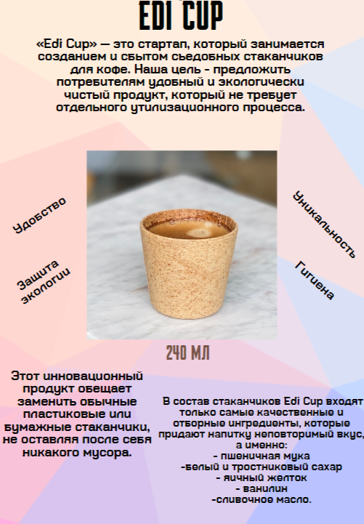

Рисунок 2 – Прототип флаера для информирования потребителей о стартапе «Edi Cup»

Далее представим созданный опросник для потенциальных потребителей съедобных стаканчиков для кофе. В опросе приняли участие 50 человек.

1. *Ваш пол:*
2. Мужской
3. Женский

На рисунке 3 представлены динамика ответов респондентов на вопрос «Ваш пол».

Рисунок 3 – Ответы респондентов на вопрос «Ваш пол» в опроснике для потенциальных потребителей съедобных стаканчиков для кофе «Edi Cup»

Таким образом, были получены следующие результаты:

1. Мужской пол – 22 человека (44%).
2. Женский пол – 28 человек (56%).

На основании полученной информации можно сказать, что большую часть опрошенных составили женщины (56%), то есть 28 человек. Результаты дают нам информацию о том, что съедобные стаканчики для кофе потенциально могут привлечь женскую аудиторию. Эта информация актуальна, поскольку, по статистике, в большинстве случаев кофе покупают женщины.

При этом, независимо от результата, внимание также будет обращено на мнение мужского населения, которое составляет 44% или 22 человека. Потребности и предпочтения мужчин в кофе могут сильно отличаться от женских, поэтому нам следует сосредоточиться на обеих аудиториях.

1. *Ваш возраст:*
2. 18-25 лет
3. 26-35 лет
4. 36-45 лет
5. 46-55 лет
6. Более 55 лет

На рисунке 4 представлена динамика ответов респондентов на вопрос «Ваш возраст».

Рисунок 4 – Ответы респондентов на вопрос «Ваш возраст» в опроснике для потенциальных потребителей съедобных стаканчиков для кофе «Edi Cup»

Таким образом, были получены следующие результаты:

1. 18-25 лет – 43 человека (86%).
2. 26-45 лет – 7 человек (14%).

На основании полученных результатов по данному вопросу можно предположить, что основной целевой аудиторией «Edi Cup» являются люди в возрасте от 18 до 25 лет, которые представляют 86% опрошенной аудитории, то есть 43 человека.

Нашим проектом заинтересована относительно небольшая часть людей в возрасте от 26 до 45 лет, составляющая 14% опрошенных, то есть 7 человек.

Поэтому основной акцент в маркетинговой стратегии стартапа должен быть сделан на молодых людях, поскольку они являются основной и наиболее вероятной аудиторией.

1. *Как часто Вы пьете кофе?*
2. Ежедневно
3. Несколько раз в неделю
4. Время от времени

На рисунке 5 представлена динамика ответов респондентов на вопрос «Как часто Вы пьете кофе?».

Рисунок 5 – Ответы респондентов на вопрос «Как часто Вы пьете кофе?» в опроснике для потенциальных потребителей съедобных стаканчиков для кофе «Edi Cup»

Таким образом, были получены следующие результаты:

1. Ежедневно – 12 человек (24%).
2. Несколько раз в неделю – 10 человек (20%).
3. Время от времени – 28 человек (56%).

По результатам опроса можно сделать вывод, что большинство респондентов, то есть 56%, или 28 человек, время от времени пьют кофе, что указывает на потенциальный спрос на наши стаканчики. Другие категории респондентов также имеют большую долю, а именно 24%, или 12 человек, которые пьют кофе ежедневно и 20%, или 10 человек, которые пьют кофе несколько раз в неделю.

Эти результаты показывают, что концепция съедобных кофейных стаканчиков имеет рыночный потенциал. Почти каждый четвертый респондент пьет кофе ежедневно, а каждый пятый - несколько раз в неделю.

Однако стоит также обратить внимание на долю респондентов, которые время от времени пьют кофе. Большинство респондентов попадают в эту категорию, а это значит, что при реализации этой инициативы важно учитывать, какие маркетинговые усилия смогут привлечь этих клиентов и заставить их покупать съедобные кофейные стаканчики.

1. *Где Вы обычно пьете кофе?*
2. Дома
3. В кофейне
4. На ходу

На рисунке 6 представлена динамика ответов респондентов на вопрос «Где Вы обычно пьете кофе?».

Рисунок 6 – Ответы респондентов на вопрос «Где Вы обычно пьете кофе?» в опроснике для потенциальных потребителей съедобных стаканчиков для кофе «Edi Cup»

Таким образом, были получены следующие результаты:

1. Дома – 25 человек (50%).
2. В кофейне – 17 человек (34%).
3. На ходу – 8 человек (16%).

Результаты опроса показывают, что большинство людей пьют кофе дома, то есть 50%, или 25 человек. Большая часть респондентов также предпочитает кофейню, т.е. 34%, или 17 человек, и меньшинство предпочитает выпить кофе на ходу, т.е. 16%, или 8 человек. Это значит, что необходимо приложить усилия по реализации съедобных стаканчиков для тех, кто пьет кофе дома.

1. *Насколько для Вас важно удобство использования стаканчика?*
2. Очень важно
3. Важно
4. Скорее не важно
5. Не важно

На рисунке 7 представлена динамика ответов респондентов на вопрос «Насколько для Вас важно удобство использования стаканчика?».

Рисунок 7 – Ответы респондентов на вопрос «Насколько для Вас важно удобство использования стаканчика?» в опроснике для потенциальных потребителей съедобных стаканчиков для кофе «Edi Cup»

Таким образом. Были получены следующие результаты:

1. Очень важно – 11 человек (22%).
2. Важно – 24 человека (48%).
3. Скорее не важно – 9 человек (18%).
4. Не важно – 6 человек (12%).

По полученным результатам можно сказать, что 22% респондентов, то есть 11 человек, считают очень важным удобство использования стаканчика. Это говорит о том, что некоторых людей в первую очередь интересуют практичность и простота использования.

Для 48% респондентов, или 24 человек, важно, насколько удобно пользоваться чашкой. Это указывает на то, что большинство респондентов подчеркивают простоту использования, хотя и не считают это решающим фактором.

Для 18% респондентов, то есть 9 человек, использование стаканчика является скорее не важным фактором. Это говорит о том, что следует учитывать этот сегмент клиентов и, возможно, обратить особое внимание на другие функции продукта, которые могут быть более привлекательными для этого сегмента потребителей.

12% опрошенных, то есть 6 человек, не считают важным удобство использования чашки. Хотя это небольшая часть, этих клиентов стоит учитывать при создании маркетинговой стратегии и продвижении продукта.

1. *Как Вы оцениваете возможность употребления съедобных стаканчиков?*
2. Интересно
3. Забавно
4. Полезно для экологии
5. Безразлично

На рисунке 8 представлена динамика ответов респондентов на вопрос «Как Вы оцениваете возможность употребления съедобных стаканчиков?».

Рисунок 8 – Ответы респондентов на вопрос «Как Вы оцениваете возможность употребления съедобных стаканчиков?» в опроснике для потенциальных потребителей съедобных стаканчиков для кофе «Edi Cup»

Таким образом, были получены следующие результаты:

1. Интересно – 18 человек (36%).
2. Забавно – 12 человек (24%).
3. Полезно для экологии – 16 человек (32%).
4. Безразлично – 4 человека (8%).

Результаты опроса показывают, что большинству людей — 36%, или 18 человек, идея съедобных чашек интересна. При этом значительная часть опрошенных считает это решение забавным, то есть 24%, или 12 человек, и полезным для окружающей среды, то есть 32%, или 16 человек. Однако есть и небольшая группа людей, которым все равно, это 8%, или 4 человека. Это говорит о том, что, безусловно, стартап «Edi Cup» может рассчитывать на поддержку и интерес рынка и потребителей.

1. *Если бы съедобные стаканчики были доступны, Вы бы попробовали их?*
2. Да
3. Нет
4. Возможно

На рисунке 9 представлена динамика ответов респондентов на вопрос «Если бы съедобные стаканчики были доступны, Вы бы попробовали их?».

Рисунок 9 – Ответы респондентов на вопрос «Если бы съедобные стаканчики были доступны, Вы бы попробовали их?» в опроснике для потенциальных потребителей съедобных стаканчиков для кофе «Edi Cup»

Таким образом, были получены следующие результаты:

1. Да – 34 человека (68%).
2. Нет – 3 человека (6%).
3. Возможно – 13 человек (26%).

По результатам опроса можно сделать вывод, что большинство людей, т.е. 68%, или 34 человека, заинтересованы и готовы попробовать съедобные стаканчики для кофе. Это говорит о потенциальном спросе на такой продукт на рынке. Есть также небольшая часть людей, то есть 26%, или 13 человек, которые не уверены в использовании съедобного стаканчика, но которые могли бы стать потенциальными клиентами, если предложение будет привлекательным и удобным. Самая маленькая группа, 6%, или 3 человека, указали, что данный товар их не интересует.

Для стартапа, продающего съедобные кофейные чашки, эти результаты обнадеживают, поскольку доказывают наличие спроса на этот продукт.

1. *Оцените Ваше желание приобрести съедобные стаканчики для кофе по шкале от 1 до 10, где 1 – совершенно не хочу, а 10 – очень хочу*
2. 1
3. 2
4. 3
5. 4
6. 5
7. 6
8. 7
9. 8
10. 9
11. 10

На рисунке 10 представлена динамика ответов респондентов на вопрос «Оцените Ваше желание приобрести съедобные стаканчики для кофе».

Рисунок 10 – Ответы респондентов на вопрос «Оцените Ваше желание приобрести съедобные стаканчики для кофе» в опроснике для потенциальных потребителей съедобных стаканчиков для кофе «Edi Cup»

Таким образом, были получены следующие результаты:

1 – 2 человека (4%).

2 – 1 человек (2%).

3 – 1 человек (2%).

4 – 3 человека (6%).

5 – 7 человек (14%).

6 – 5 человек (10%).

7 – 7 человек (14%).

8 – 10 человек (20%).

9 – 2 человека (4%).

10 – 12 человек (24%).

В результате опроса потенциальных клиентов стартапа «Edi Cup» самый высокий процент, а именно 24%, или 12 человек, относится к оценке «10», то есть многие люди заинтересованы в приобретении съедобных стаканчиков для кофе. Это говорит о рыночном потенциале и потенциальном успехе проекта. Однако процент людей с оценкой от 1 до 5 составляет 26%, что также необходимо учитывать при проектировании и разработке продукта, чтобы привлечь внимание и убедить их в пользе и удобстве употребления чашек съедобного кофе.

1. *Какой из следующих факторов больше всего повлияет на ваше решение использовать съедобные кофейные стаканчики?*
2. Экологичность
3. Вкус и аромат.
4. Удобство
5. Стоимость

На рисунке 11 представлена динамика ответов респондентов на вопрос «Какой из следующих факторов больше всего повлияет на ваше решение использовать съедобные кофейные стаканчики?».

Рисунок 11 – Ответы респондентов на вопрос «Какой из следующих факторов больше всего повлияет на ваше решение использовать съедобные кофейные стаканчики?» в опроснике для потенциальных потребителей съедобных стаканчиков для кофе «Edi Cup»

Таким образом, были получены следующие результаты:

1. Экологичность – 15 человек (30%).
2. Вкус и аромат – 11 человек (22%).
3. Удобство – 12 человек (24%).
4. Стоимость – 12 человек (24%).

Наибольшее влияние на решение использовать стаканчики оказывает экологичность, которую выбрали 15 человек или 30% всех респондентов. Это свидетельствует о том, что значительная часть потребителей ценят экологические аспекты и готовы выбирать продукцию, которая помогает снизить воздействие на окружающую среду.

Однако по другим причинам (вкус и аромат, удобство, стоимость) преобладающее мнение не выделяется. Вкус и аромат важны для 11 человек (22%), удобство и стоимость одинаково важны и влияют на решение для 12 человек (24%).

Поэтому для успешного продвижения стартапа «Edi Cup» важно сделать акцент на экологичности продукта и его положительном влиянии на окружающую среду. Однако для привлечения и удержания широкой аудитории необходимо учитывать и другие факторы, такие как вкус, удобство и стоимость.

1. *Какая информация о съедобных стаканчиках для кофе Вам была бы интересна?*
2. а) Состав
3. б) Процесс производства
4. в) Как они ведут себя при контакте с горячим напитком
5. г) Другое (ваши предложения и вопросы)

На рисунке 12 представлена динамика ответов респондентов на вопрос «Какая информация о съедобных стаканчиках для кофе Вам была бы интересна?».

Рисунок 12 – Ответы респондентов на вопрос «Какая информация о съедобных стаканчиках для кофе Вам была бы интересна?» в опроснике для потенциальных потребителей съедобных стаканчиков для кофе «Edi Cup»

Таким образом, были получены следующие результаты:

1. Состав – 16 человек (32%).
2. Процесс производства – 9 человек (18%).
3. Как они ведут себя при контакте с горячим напитком – 23 человека (46%).
4. Другое (предложения потребителей):

* Все 3 варианта – 1 человек (2%).
* Гигиеничность – 1 человек (2%).

Большинство опрошенных, а именно 46%, или 23 человека, интересуются тем, как съедобные стаканчики ведут себя при контакте с горячим напитком. Это говорит о том, что потребителям важно знать, насколько стаканчики устойчивы к высокой температуре и сохраняют свою структуру.

Состав съедобных стаканчиков оказался интересен 32% опрошенных, а именно у 16 человек. Это указывает на то, что многим потребителям важно знать, из каких ингредиентов и материалов изготовлены стаканчики, особенно с точки зрения их возможных аллергических реакций.

Процесс производства съедобных стаканчиков вызвал интерес у 18% опрошенных, а именно у 9 людей. Это может указывать на то, что потребителям важно знать, как и где производятся такие стаканчики, возможно, для оценки их качества и надежности.

Небольшая часть опрошенных, а именно 2%, или 1 человек, выразила интерес к гигиеничности съедобных стаканчиков, что подчеркивает важность данного аспекта для некоторых потребителей.

Также, были предложения от потребителей о том, что все три варианта информации (состав, процесс производства и поведение при контакте с горячим напитком) представляют для них интерес в составе 2%, а именно 1 человека.

## 1.2 Общая характеристика стартап-проекта

Проект «Edi Cup» предполагает внедрение инновационной концепции съедобной посуды на рынке общественного питания в Оренбургской области, особенно в городе Оренбурге.

В настоящее время существует огромная потребность в поиске альтернативных решений для борьбы с проблемой использования пластиковых и бумажных стаканчиков. Такая посуда, хотя и является удобной в использовании, создает огромное количество отходов, загрязняющих окружающую среду и наносящих ущерб природе.

Съедобные стаканчики для кофе – это инновационное решение, которое идеально подходит как для любителей кофе на ходу, так и для заведений общественного питания, стремящихся снизить свой углеродный след и внедрить более экологичные практики.

Данная трансформация может стать актуальной и увлекательной не только для экологически осознанного населения города Оренбурга, но и для всех остальных людей, при условии, что проект необходимо представить корректно и интересно. Этот проект не только поможет Оренбургской области улучшить состояние окружающей среды, избавив ее от пластикового загрязнения, но и откроет новую перспективную нишу для общественного питания.

Необходимый стартовый капитал составляет 7 773 693 руб.

Срок окупаемости проекта – 16 месяцев, или 1 год и 4 месяца.

В результате внедрения новой ниши для рынка общественного питания в городе Оренбурге ожидаются следующие итоги:

1. Улучшение экологии региона. Внедрение съедобной посуды в сферу общественного питания города Оренбурга значительно улучшит экологическую ситуацию в регионе. Благодаря этому решению будет утилизироваться меньше пластиковых объектов, что поможет облегчить работу мусороперерабатывающих заводов и снизить загрязнение как на специальных местах для выброса мусора, так и в целом по городу.
2. Дополнительный вид деятельности. Производство съедобной посуды может стать отдельным основным видом деятельности для экономических субъектов или быть дополнительным направлением для физических и юридических лиц. Если проект будет успешно развиваться и получит достаточный спрос, съедобная посуда сможет поставляться в заведения общественного питания, где основной деятельностью является предоставление услуг питания для потребителей.
3. Экологическая грамотность населения. Внедрение проекта съедобной посуды и успешная его реализация в массы населения города Оренбурга позволит на ментальном уровне закрепить понятие экологии своего «дома». Ожидается, что через использование посуды, которую можно съесть, население начнет заботиться о окружающей среде, уменьшая использование пластиковых предметов и находя для них новые назначения.

Этот оригинальный проект, основанный на заботе об окружающей среде и стремлении к уникальным и экологичным продуктам, непременно завоюет сердца поклонников кофе.

Предполагается, что целевой аудиторией станут следующие сегменты потребителей:

* истинные любители настоящего вкуса кофе, ценящие его магический аромат и тщательно отбирающие каждый глоток. Ведь именно им предназначены наши съедобные кофейные чашки, которые дарят неповторимые ощущения и восхищение с первого же контакта.
* люди, серьезно заботящиеся о нашей планете. Сейчас все больше и больше людей понимают важность ответственного отношения к окружающей среде и ищут альтернативные решения. Именно для них мы создаем уникальную возможность наслаждаться изысканным вкусом кофе, не нанося вреда природе.
* те, кому интересны новейшие технологии и прорывы в области экологичной продукции. Наш стартап не только предлагает инновационный продукт, но и является эталоном внедрения уникальных и экологичных подходов в производстве.

Для обеспечения финансирования вашего стартапа «Edi Cup» в Оренбурге существуют несколько вариантов, которые стоит рассмотреть:

1. Собственные средства;
2. Заемные средства, а именно:

* банковский кредит;
* гранты и субсидии;
* участие в акселерационных программах.

## 1.3 Юридические вопросы

Для успешного запуска производства съедобных стаканчиков для кофе, необходимо выполнение нескольких важных требований. Одним из них является наличие всех необходимых сертификаций на приобретаемые сырьевые материалы.

Кроме того, для обеспечения безопасности и качества продукции, требуется заключение Санитарно-эпидемиологической службы (СЭС). Это важная процедура, которая позволяет убедиться в соответствии всех производственных процессов и материалов требованиям санитарных норм и правил.

Также необходимо получить разрешение Роспотребнадзора. Этот орган контролирует соблюдение норм и стандартов в области защиты прав потребителей, а в случае с производством съедобных стаканчиков для кофе, важно удостовериться в безопасности их использования.

Также необходимо подробно рассмотреть юридические вопросы, касающиеся данного стартапа.

1. На первом этапе необходимо провести процесс регистрации бизнеса, который затрагивает следующие аспекты:

* выбор организационно-правовой формы. Для данного стартапа будет выбрана организационно-правовая форма ООО.
* подача заявления на регистрацию в налоговую инспекцию;
* оплата государственной пошлины;
* получение свидетельства о регистрации и выписки из ЕГРЮЛ.

Нормативно-правовые документы, к которым необходимо будет обратиться на данном этапе:

* Федеральный закон от 08.08.2001 N 129-ФЗ «О государственной регистрации юридических лиц и индивидуальных предпринимателей»;
* Налоговый кодекс Российской Федерации (часть вторая) от 05.08.2000 N 117-ФЗ.

1. На втором этапе необходимо провести процесс получения необходимых разрешений и лицензий, который заключается в следующих аспектах:

* разрешение на производство пищевой продукции;
* лицензия на розничную торговлю продуктами питания;
* санитарно-эпидемиологическое заключение на продукцию;
* сертификат соответствия на продукцию.

Нормативно-правовые документы, к которым необходимо будет обратиться на данном этапе:

* Федеральный закон от 30.03.1999 N 52-ФЗ «О санитарно-эпидемиологическом благополучии населения»;
* Постановление Правительства РФ от 06.04.2011 N 244 «Об утверждении правил выдачи санитарно-эпидемиологического заключения на виды деятельности (работ, услуг), продукцию, проекты нормативных актов».

1. На третьем этапе необходимо провести процесс заключения договоров с поставщиками сырья и покупателями продукции, который заключается в следующих аспектах:

* договор поставки сырья;
* договор розничной купли-продажи готовой продукции.

Нормативно-правовые документы, к которым необходимо будет обратиться на данном этапе:

* Гражданский кодекс Российской Федерации (часть вторая) от 26.01.1996 N 14-ФЗ.

1. На четвертом этапе необходимо провести процесс по соблюдению санитарных норм и правил хранения и упаковки продукции, который заключается в следующих аспектах:

* соблюдение требований к производственным помещениям и оборудованию;
* соблюдение правил гигиены и санитарии работниками;
* контроль за качеством и безопасностью продукции.

Нормативно-правовые документы, к которым необходимо будет обратиться на данном этапе:

* Санитарные правила и нормы (СанПиН) 2.3.2.1324-03 «Гигиенические требования к срокам годности и условиям хранения пищевых продуктов».

1. На пятом этапе необходимо провести процесс по оформлению трудовых отношений с сотрудниками, которых заключается в следующих аспектах:

* заключение трудовых договоров;
* оформление трудовых книжек;
* издание приказов о приёме на работу и переводе;
* составление штатного расписания.

Нормативно-правовые документы, к которым необходимо обратиться на данном этапе:

* Трудовой кодекс Российской Федерации от 30.12.2001 N 197-ФЗ.

1. На шестом этапе необходимо провести процесс по соблюдению законодательства о защите прав потребителей и охране окружающей среды, который заключается в следующих аспектах:

* предоставление информации о продукции потребителям;
* соблюдение прав потребителей на безопасность и качество продукции;
* соблюдение экологических норм и правил при производстве и утилизации продукции.

Нормативно-правовые документы, к которым необходимо обратиться на данном этапе:

* Закон РФ от 07.02.1992 N 2300-1 «О защите прав потребителей»;
* Федеральный закон от 10.01.2002 N 7-ФЗ «Об охране окружающей среды».

# ГЛАВА 2. ОПИСАНИЕ ПРОДУКТА. ПРОИЗВОДСТВЕННЫЙ, ФИНАНСОВЫЙ И МАРКЕТИНГОВЫЙ ПЛАН

## 2.1 Описание продукта

По статистике люди больше используют одноразовые стаканчики, чем остальную одноразовую посуду. В одноразовых стаканчиках можно брать на вынос кофе, чай, другие различные напитки. Употребить напиток можно во время прогулки или по пути на работу. Это является довольно простым вариантом, к примеру, утолить жажду. Но несмотря на это, одноразовые стаканчики сами говорят за себя – они на один раз. После этого стаканчик отправляется на мусорку, где впоследствии ожидает сложности со своей утилизацией.

Данный проект предполагает создание стартапа под брендом «Edi Cup». Это стартап, который будет заниматься созданием и сбытом съедобных стаканчиков для кофе в Оренбургской области, а именно в городе Оренбурге. Наша цель - предложить потребителям удобный и экологически чистый продукт, который не требует отдельного утилизационного процесса.

На рисунке 13 представлен прототип съедобной чашки для кофе «Edi Cup».

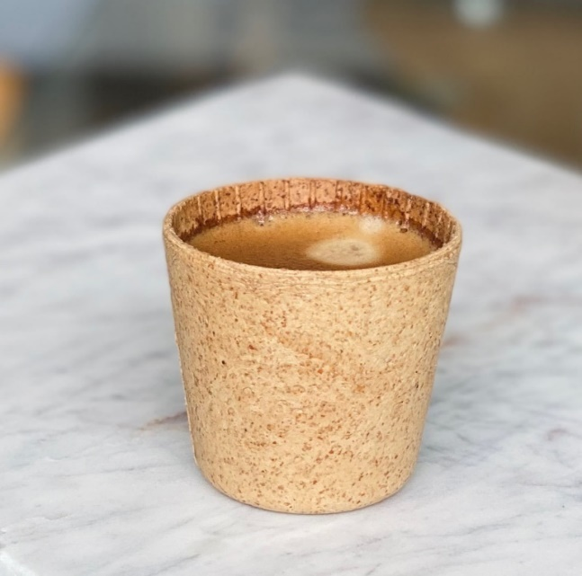

Рисунок 13 – Прототип съедобной чашки для кофе «Edi Cup»

Данная бизнес-идея имеет следующие преимущества:

1. Экологическая устойчивость. Съедобные стаканчики для кофе устраняют необходимость в одноразовых пластиковых или бумажных стаканчиках, сокращая количество отходов и загрязнения. Они изготовлены из съедобных материалов, безопасны для употребления и разлагаются естественным путем, также не нанося вреда.
2. Удобство. Потребители могут наслаждаться кофе где угодно, не беспокоясь о том, чтобы нести с собой или выбрасывать стаканчик. Они легко смогут съесть стаканчик, выпив напиток, при этом сэкономив время и силы.
3. Эксклюзивное товарное предложение. Проект «Edi Cup» предлагает новизну и отличие рынка Оренбургской области. Съедобные стаканчики «Edi Cup» понравятся потребителям, заботящимся об окружающей среде, и тем, кто ищет инновационные и экологически чистые альтернативы традиционным стаканчикам для кофе.
4. Возможности маркетинга и брендинга. Проект «Edi Cup» может привлечь внимание и создать положительную рекламу благодаря своей уникальности. Это будет позиционировать компанию как экологически ответственный и инновационный бренд, способный повысить лояльность клиентов и привлечь новых клиентов.
5. Экономия средств. Хотя первоначальные затраты на производство одноразовых стаканчиков могут быть выше, в долгосрочной перспективе это может сэкономить затраты за счет устранения необходимости покупать одноразовые стаканчики. Это также снижает затраты на переработку отходов.
6. Здоровье и гигиена. Съедобные стаканчики «Edi Cup» изготовлены из безопасных для пищевых продуктов, органических и натуральных материалов, что обеспечивает их безопасность для употребления. Они устраняют опасения по поводу попадания химикатов в напитки, за счет чего и предоставляют потребителям более здоровый выбор.

«Edi Cup» — это новая линейка съедобных стаканчиков для кофе, которая предлагает один размер, а именно 240 мл. Этот инновационный продукт обещает заменить обычные пластиковые или бумажные стаканчики, не оставляя после себя никакого мусора.

Для достижения цели «Edi Cup», планируется арендовать точку в торговом центре, где будут производиться наши инновационные съедобные стаканчики.

После производства наша продукция будет предлагаться на арендованной точке на том же месте в торговом центре, где она производится. Мы выбрали стратегическое место, чтобы наши съедобные стаканчики были доступны и привлекательны для как можно большего числа людей. Мы уверены, что наш продукт найдет поклонников среди любителей кофе и тех, кто заботится об окружающей среде и сокращении отходов.

Уровень цены на съедобный стаканчик «Edi Cup» будет, несомненно, зависеть от таких факторов, как себестоимость и рыночные цены. Так как наш продукт включает в себя два элемента: съедобный стакан, который можно назвать десертом, и сам кофе, то цена будет немного отличаться от цен на один одноразовый стаканчик кофе.

По статистике большинство потребителей кофе покупают в кофейнях вместе с кофе еще и десерт, и, следовательно, цена получается не всегда «удобной». Наш же стаканчик будет совмещать в себе, как уже было сказано выше, 2 в 1.

«Edi Cup» — необычный и привлекательный продукт, который не только обеспечивает приятный вкус, но и дает возможность насладиться запахом свежего кофе. В его составе только самые качественные и отборные ингредиенты, которые придают напитку неповторимый вкус.

Сливочное масло – один из важнейших компонентов съедобной чашки, который не только придает кофе насыщенность и глубину вкуса, но и создает нежную, сливочную текстуру напитка. Мы будем выбирать лучшее сливочное масло, чтобы подарить каждому потребителю незабываемые впечатления от кофе.

Для придания особой сладости в «Edi Cup» мы будем добавлять белый и тростниковый сахар. Белый сахар придает напитку приятную сладость и делает его еще более привлекательным для сладкоежек. Тростниковый сахар же придает стаканчику легкую ароматную нотку и мягкую приятную горчинку.

Щепотка соли – еще один важный экспериментальный шаг в разработке чашки «Edi Cup». Соль в небольших количествах поможет выделить и подчеркнуть все вкусы стаканчика, делая его еще насыщеннее и гармоничнее.

Ванилин, яичный желток и пшеничная мука — еще секретные ингредиенты нашего съедобного стаканчика. Ванилин придаст стаканчику нежный, легкий ванильный вкус. Яичный желток и пшеничная мука придадут нашему съедобному стаканчику сладость и гармонию, создавая ему особый шарм и завершенность.

Съедобный стаканчик, приготовленный из указанных ингредиентов, не рассыпается и остается сухим определенное время, пока в нём находится кофейный напиток, благодаря следующим факторам:

* Клейкость теста. Она будет достигаться за счет пшеничной муки, содержащей глютен, который при смешивании с водой делает тесто клейким и эластичным. При изготовлении стаканчика создается клейкое тесто, а затем выпекается, что делает его прочным и устойчивым к разрушению.
* Связующее действие сахара и сливочного масла. Тростниковый и белый сахар действуют как связующие вещества, которые при смешивании с маслом и яичным желтком создают глянцевую, но твердую поверхность теста. Это поможет предотвратить попадание жидкости и разрушение стаканчика.
* Запекание: при выпекании стаканчика в духовке, сахар карамелизуется на поверхности теста, создавая тонкую, но эффективную защиту от влаги.
* Шоколадная прослойка внутри стаканчика также не даст стаканчику разрушиться в течение определенного времени.
* Химическая реакция с ванилью. Ванилин обладает свойствами, которые помогают стабилизировать структуру теста и предотвращают его разрушение. Он также придает приятный аромат и вкус.

Точное время, в течение которого съедобной стаканчик останется твердым и сухим, зависит от различных факторов. Однако при правильном приготовлении стаканчик может оставаться прочным и водонепроницаемым в течение 10–30 минут, в зависимости от температуры и влажности окружающей среды.

Мотивы совершения покупок на рынке кофейных напитков могут варьироваться от желания получить энергию и наслаждение от самого процесса питья кофе до необходимости украсить свой ритуал употребления кофе впечатляющей посудой. Наша продукция сочетает в себе удовлетворение потребностей вкуса и уникальности, предлагая функциональность и экологичность.

Съедобные стаканчики для кофе «Edi Cup» предлагаются тем, кто изъявил интерес к этому необычному и инновационному продукту.

Главными характеристиками потенциальных потребителей становятся следующие факторы:

* Прежде всего, возможные покупатели – это люди, употребляющие кофе. К таковым можно отнести студентов, работников различных сфер, пребывающих в торговом центре, где будет находиться наша точка продажи, а также людей, осуществляющих посещение данного торгового центра для покупок.
* Наши клиенты, в том числе потенциальные, находятся в городе Оренбурге, скорее всего ими будут те, кто находится рядом с торговым центром или рядом.
* Их готовность приобрести продукцию связана с тем, что идея с продажей съедобных стаканчиков представляется им новой и интересной, поскольку на рынке города Оренбурга еще не представлены аналогичные продукты в оффлайн сегменте, кроме этого, они могут приобрести наши чашки с кофе в связи с интересом к экологическому образу жизни.
* Известно, что наша точка продажи будет расположена в торговом центре, отсюда следует, что большую часть покупателей можно ожидать в период обеденного перерыва, вечером и в выходные дни.
* Потенциальные потребители могут свободно приобретать съедобные кофейные чашки у нас в розницу.
* Решение о покупке каждый клиент принимает самостоятельно. Обычно один клиент приобретает одну кофейную чашку, однако этот параметр может отличаться.

## 2.2 Производственный план

В таблице 3 представлен производственный план для стартапа «Edi Cip». Данный производственный план представлен в 9 этапах, разделенных на 13 месяцев. Продолжительность этапа определена серым цветом.

Таблица 3 – Производственный план стартапа «Edi Cup».

|  |  |  |  |  |  |  |  |  |  |  |  |  |  |
| --- | --- | --- | --- | --- | --- | --- | --- | --- | --- | --- | --- | --- | --- |
| Наименование этапа | Месяц | | | | | | | | | | | | |
| 1 | 2 | 3 | 4 | 5 | 6 | 7 | 8 | 9 | 10 | 11 | 12 | 13 |
| 1. Исследование рынка и разработка концепции |  |  |  |  |  |  |  |  |  |  |  |  |  |
| 1. Разработка бизнес-плана |  |  |  |  |  |  |  |  |  |  |  |  |  |
| 1. Поиск сотрудников |  |  |  |  |  |  |  |  |  |  |  |  |  |
| 1. Разработка технологического процесса |  |  |  |  |  |  |  |  |  |  |  |  |  |
| 1. Поиск поставщиков |  |  |  |  |  |  |  |  |  |  |  |  |  |
| 1. Закупка сырья и материалов |  |  |  |  |  |  |  |  |  |  |  |  |  |
| 1. Запуск производства и реализации продукции |  |  |  |  |  |  |  |  |  |  |  |  |  |
| 1. Мониторинг и анализ |  |  |  |  |  |  |  |  |  |  |  |  |  |
| 1. Масштабирование производства (при наступлении срока окупаемости) |  |  |  |  |  |  |  |  |  |  |  |  |  |

1. ***Исследование рынка и разработка концепции продукта*.** Продолжительность данного этапа составляет 1 месяц. На первом этапе необходимо исследования на причину выявления спроса на съедобные стаканчики для кофе в городе Оренбурге, определить целевую аудиторию для данного продукта, а также рассмотреть потенциальных конкурентов. В данной работе уже были рассмотрены поверхностно данные вопросы. Таким образом, можно обобщить полученную информацию, а именно:

* На предмет выявления спроса был проведен опрос среди 50 человек, находящихся в городе Оренбурге, и были получены результаты:
* 92% опрошенных оценили положительно идею данного проекта
* 68% респондентов готовы приобрести данный продукт
* На предмет выявления целевой аудитории результаты также были взяты из опроса, в котором участвовало 50 оренбуржцев, и были получены следующие результаты:
* Женщины больше интересуются данным продуктом (56%)
* Данный продукт предпочло бы население в возрасте от 18 до 25 лет (86%)
* На предмет выявления конкурентов были проведен анализ как в рамках города Оренбурга, так и в рамках Российской Федерации, и были получены следующие результаты:
* В городе Оренбурге нет аналогичных проектов, однако кофейни, которые используют одноразовые пластиковые и бумажные стаканчики, считаются потенциальными конкурентами. Такими можно считать следующие кофейни: Coffee Like и Центральную кофейню, так как они более известны в нашем городе.
* В рамках Российской Федерации были выявлены следующие аналогичные проекты: Nyam Cup (Санкт-Петербург) и DRINK&EAT (Великий Новгород).

Также на данном этапе необходимо детально разработать концепцию продукта на предмет съедобных стаканчиков для кофе. Для этого понадобится информация, полученная из открытых источников, о реализуемых аналогичных проектах, впоследствии чего будет создан уникальный продукт.

1. ***Разработка бизнес-плана.*** Продолжительность данного этапа составляет 2 месяца. На данном этапе необходимо на основе собранной информации первого этапа разработать бизнес-план проекта, в котором необходимо сделать упор на следующие аспекты:

* Разработка маркетинговой стратегии;
* Разработка производственного плана;
* Разработка организационного плана;
* Определение финансовых показателей и необходимых инвестиций.

1. ***Поиск сотрудников*.** Продолжительность данного этапа составляет 1 месяц. На третьем этапе необходимо осуществить подбор необходимых сотрудников, провести с ними собеседования. Также в данный этап входит составление должностных инструкций, в которые будут входить пункты по наличию соответствующего образования, стаж, общие функции и определенные должностные.

Для стартапа «Edi Cup» будут необходимы следующие сотрудники:

* Бухгалтер. Он будет являться ответственным за ведение финансовых операций стартапа, будет контролировать бухгалтерскую отчетность, вести расчеты и платежи, осуществлять контроль над финансовыми потоками компании. Для данного проекта понадобится 1 сотрудник такой должности.
* Бариста-продавец. Он будет заниматься реализацией съедобных стаканчиков для кофе, предлагать продукцию, поддерживать доверительные отношения с клиентами. Для данного проекта понадобится 2 сотрудника такой должности.
* Технолог. Он будет заниматься разработкой и усовершенствованием процесса производства съедобных стаканчиков, следить за качеством сырья, разрабатывать технологические решения, контролировать процесс изготовления продукции, а также осуществлять процесс закупки сырья, соблюдая высокие стандарты качества и безопасности. Для данного проекта понадобится 2 сотрудника такой должности.
* Менеджер. Он будет заниматься продвижением продукта на различных платформах, начиная от оффлайн-площадок и заканчивая интернет-маркетингом. Данный сотрудник будет также отслеживать эффективность рекламных продуктов и разрабатывать новые. Для данного проекта понадобится 1 сотрудник такой должности.

1. ***Разработка технологического процесса*.** Продолжительность данного этапа составляет 3 месяца. На четвертом этапе необходимо закупить оборудование для производства стаканчиков и для приготовления кофейных напитков, а также сырья для соответствующих наименований.

* Для производства съедобных стаканчиков необходимо будет приобрести следующее оборудование:
* Одним из первостепенных требований является наличие холодильных камер, которые позволяют хранить и охлаждать сырье и готовую продукцию.
* Кроме того, незаменимыми компонентами производственного процесса являются электрические плиты, которые используются для приготовления основного сырья и промежуточных ингредиентов.
* Несомненно, необходимо обеспечить наличие разделочных столов, которые будут использоваться для раскроя сырья и подготовки ингредиентов. От выбора разделочных столов зависит комфорт и продуктивность работы сотрудников.
* Важным элементом производственного цикла являются печи для выпечки стаканчиков. Наличие современных и надежных печей является залогом качественной продукции.
* Необходимо также приобрести формы для выпекания стаканчиков, которые используются для придания продукции необходимой формы и размера.
* Оборудование для приготовления кофейных напитков:
* Кофемашина (зерновая). Кофемашина обеспечит стабильное качество реализуемого продукта. При выборе кофемашины необходимо обратить внимание на ее производительность, возможности настройки и гарантию.

1. ***Поиск поставщиков.***Продолжительность данного этапа составляет 1 месяц. Этап поиска поставщиков является одним из ключевых шагов при разработке производственного плана для данного стартапа. Необходимо определить критерии выбора поставщика, к ним можно отнести качество продукции, цену, логистику и сроки доставки.

При выборе поставщиков необходимо учитывать их опыт и репутацию на рынке, а также их способность своевременно поставлять необходимое количество сырья. Крайне важно выбирать поставщиков, которые могут гарантировать стабильное качество продукции, поскольку от этого зависит репутация и успех компании. Кроме того, важно рассмотреть возможность более тесного сотрудничества с избранными поставщиками и создания долгосрочных партнерских отношений.

1. ***Закупка сырья и материалов*.** Продолжительность данного этапа составляет 1 месяц. На шестом этапе необходимо приобрести сырье как для производства самих стаканчиков, так и для приготовления кофейных напитков, а также сопутствующие материалы для соответствующих наименований.

* К сырью для самого стаканчика относятся следующие ингредиенты:
* Сливочное масло
* Белый сахар(рассыпной)
* Тростниковый сахар (рассыпной)
* Соль
* Ванилин
* Яйцо, яичный желток
* Мука пшеничная
* Горький шоколад
* К сырью для кофейных напитков относятся следующие ингредиенты:
* Молоко
* Кофе
* Вода
* Какао-порошок
* К материалам для производства стаканчика можно отнести следующее:
* Пищевая пленка
* Десертные кольца из нержавеющей стали
* Кастрюли
* Ножи
* Тарелки из нержавеющей стали
* К материалам для приготовления кофейных напитков можно отнести следующее:
* Питчер из нержавеющей стали

1. ***Запуск производства и реализация продукции*.** Продолжительность данного этапа можно считать бессрочной до ликвидации проекта. На данном этапе необходимо провести следующие процессы:

* Обеспечение бесперебойного производства
* Работа с розничными и оптовыми партнерами
* Продвижение продукции на рынке через различные каналы

1. ***Мониторинг и анализ результатов*.** Продолжительность данного этапа является также бессрочной, но мониторинг и анализ результатов должен проводиться ежемесячно. Для реализации данного этапа необходимо выделить показатели, по которым будет проводиться мониторинг и анализ. К таким показателям можно отнести следующее:

* Объем производства и реализации продукта. Количество произведенных и проданных стаканчиков в месяц.
* Выручка от реализации. Общая сумма, полученная от реализации продукта.
* Производственные затраты. Затраты на сырье и материалы, оплата труда и другие затраты, связанные с производством стаканчиков.
* Чистая прибыль. Разница между выручкой от реализации и себестоимостью продукции.
* Доля рынка. Процент производства и продаж стартапа по отношению к общему объему рынка съедобных стаканчиков.
* Отзывы пользователей. Мнения покупателей о качестве, вкусе и удобстве использования съедобных стаканчиков.
* Конкурентоспособность. Сравнение стартапа с конкурентами с точки зрения цены, качества, разнообразия и обслуживания клиентов.
* Маркетинговые показатели. Охват аудитории, уровень узнаваемости бренда, эффективность рекламы и промо-кампаний.

1. ***Масштабирование производства*.** Продолжительность данного этапа и в принципе его наступление зависит от результатов мониторинга. Для стартапа «Edi Cup» необходимо заблаговременно составить план по масштабированию производству.

При необходимости масштабирования производства съедобных стаканчиков для кофе «Edi Cup», в связи с увеличением спроса на данную продукцию, существует несколько возможных стратегий. Можно предложить следующие варианты:

1. Выход на интернет-платформы: одним из эффективных способов расширения клиентской базы и увеличения объема продаж является предоставление нашей продукции на популярных интернет-платформах. В данном случае, можно предложить заказ потребителем партии съедобных стаканчиков «Edi Cup» на таких платформах, как Яндекс.Маркет и Wildberries. Пользователи будут иметь возможность выбрать необходимое количество товара и оформить заказ с доставкой по указанному адресу.

2. Заказы на сайте компании: разработка и поддержка собственного интернет-магазина также значима для успешного развития бизнеса. Предлагается предоставить возможность покупателям оформлять заказы на нашем сайте. Это позволит клиентам быстро и удобно приобрести необходимое количество съедобных стаканчиков «Edi Cup».

3. Оптовые заказы для кейтеринговых агентств: рынок кейтеринговых услуг постоянно растет, и сотрудничество с такими агентствами может стать новым источником больших заказов. Рекомендуется активно привлекать внимание кейтеринговых компаний, предоставлять им оптовые заказы съедобных стаканчиков для удовлетворения потребностей их клиентов.

4. Сотрудничество с крупными компаниями: крупные компании часто организуют мероприятия и требуют большие объемы съедобных стаканчиков. С предложением предоставления оптовых заказов на мероприятие компании, можно привлечь новых партнеров и увеличить объемы продаж.

5. Открытие дополнительных точек розничной продажи: Открытие дополнительных точек продажи поможет сделать возможным, чтобы наши товары были доступны как можно большему числу покупателей. Это поможет удовлетворить растущий спрос и повысить нашу долю на рынке съедобной посуды.

## 2.3 Финансовый план

К источникам финансирования проекта «Edi Cup» можно отнести следующее.

1. Собственные средства в размере 500 000 руб.
2. Заемные средства:
   * Банковский кредит. Он может быть взят в Сбербанке. Для нашего проекта будет целесообразно взять кредит «Кредит на проект», который имеет следующие условия:

* Срок займа: от одного до 120 месяцев.
* Ставка процента: от 19%.
* Валюта займа: Рубли России.
* Минимальная сумма личных средств заемщика: от 20% стоимости проекта.
* Отсутствие необходимости в погашении основного долга при кредитовании на основе доходов от существующего или нового объекта недвижимости.
* Сумма займа: от 2.5 млн ₽ до 200 млн ₽.
* Обеспечение: Поручительство физического или юридического лица. В случае кредитования на основе доходов от существующего или нового объекта недвижимости - залог данного коммерческого объекта и залога существующего и нового имущества.
* Отсутствие комиссии за выдачу займа.
* Необходимость страхования залогового имущества.
* Требования к приобретаемому имуществу: при кредитовании на основе доходов от существующего или нового объекта недвижимость должна создавать чистый доход на планируемый период кредитования.
* Неустойка за несвоевременное перечисление платежа в погашение кредита или уплату процентов: 0,1% от суммы просроченной задолженности.
  + Гранты и субсидии: государственные и частные программы поддержки малого и среднего бизнеса могут предложить гранты и субсидии на определенных условиях.
  + Участие в акселерационных программах также поможет данному стартапу набраться опыта и необходимых знаний в своей сфере.

Также финансовый план стартапа «Edi Cup» можно разделить на два вида затрат.

Первый вид – затраты, которые необходимы до того момента, пока не будет поступать чистая прибыль, или по-другому первоначальные инвестиции. В данный вид затрат будут входить следующие статьи расходов: затраты на оплату труда 8 сотрудников, в числе которых бухгалтер, четыре бариста-продавцов, два технолога и менеджер, затраты на рекламу, оплата аренды точки, где будут производиться и продаваться съедобные стаканчики, страховые взносы, которые составляют 30% от фонда оплаты труда, затраты на сырье и сопутствующие материалы.

В таблице 4 представим данный вид затрат.

Таблица 4 – Затраты на начало проекта «Edi Cup», руб.

|  |  |  |  |  |  |  |  |  |  |
| --- | --- | --- | --- | --- | --- | --- | --- | --- | --- |
| Наименование | Месяц | | | | | | | | |
| 1 | 2 | 3 | 4 | 5 | 6 | 7 | 8 | 9 |
| Зарплата бухгалтера | 20 000 | 20 000 | 20 000 | 20 000 | 20 000 | 20 000 | 20 000 | 20 000 | 20 000 |
| Зарплата барист-продавцов | 76 000 | 76 000 | 76 000 | 79 200 | 79 200 | 81 600 | 81 600 | 85 200 | 85 200 |
| Зарплата технологов | 40 000 | 40 000 | 40 000 | 41 600 | 41 600 | 43 400 | 43 400 | 44 600 | 44 600 |
| Зарплата менеджера | 21 000 | 21 000 | 21 000 | 21 800 | 21 800 | 22 700 | 22 700 | 23 300 | 23 300 |
| Реклама | 10 000 | 10 000 | 10 000 | 10 000 | 10 000 | 10 000 | 10 000 | 10 000 | 10 000 |
| Оплата аренды | 20 250 | 20 250 | 20 250 | 20 250 | 20 250 | 20 250 | 20 250 | 20 250 | 20 250 |
| Страховые взносы | 47 100 | 47 100 | 47 100 | 48 780 | 48 780 | 50 310 | 50 310 | 51 930 | 51 930 |
| Затраты на сырье и материалы | 311 512 | 373 814 | 404 965 | 498 418 | 591 872 | 685 325 | 778 779 | 841 081 | 996 837 |
| Амортизация | 7 808,3 | 7 808,3 | 7 808,3 | 7 808,3 | 7 808,3 | 7 808,3 | 7 808,3 | 7 808,3 | 7 808,3 |
| Итого | 553 670 | 615 972 | 647 123 | 747 857 | 841 310 | 941 394 | 1 034 847 | 1 104 169 | 1 259 925 |

Предварительный расчет показал, что данные затраты составляют 7 843 968 руб.

Второй вид – затраты, которые необходимы для дальнейшего существования и развития стартап-проекта «Edi Cup». В данный вид затрат входят покупки единовременного характера, а именно покупки следующего оборудования: холодильник, плита, разделочные столы, десертные кольца из нержавеющей стали, кастрюли, ножи, тарелки из нержавеющей стали, кофемашина (зерновая), питчер из нержавеющей стали. Данные затраты представлены в таблице 5 и составили 93 700 рублей.

Таблица 5 – Разовые расходы для стартапа «Edi Cup»

|  |  |
| --- | --- |
| Наименование | Стоимость, руб. |
| Холодильник | 37 000 |
| Плита | 20 000 |
| Разделочные столы | 7600 |
| Десертные кольца из нержавеющей стали | 10 000 |
| Кастрюли | 2 000 |
| Ножи | 1 200 |
| Тарелки из нержавеющей стали | 500 |
| Кофемашина (зерновая) | 14 000 |
| Питчер из нержавеющей стали | 1 400 |
| Итого | 93 700 |

Также второй вид затрат подразумевает подсчет постоянных и переменных затрат.

Постоянными затратами для стартап-проекта «Edi Cup» являются следующие позиции: фонд оплаты труда, в который входит заработная плата одного бухгалтера, четырех барист-продавцов, двух технологов, одного менеджера, затраты на рекламу, оплата аренды точки, где будут производиться и продаваться съедобные стаканчики, страховые взносы, составляющие 30% от фонда оплаты труда, амортизация.

Переменными издержками для стартап-проекта «Edi Cup» являются затраты на сырье и сопутствующие материалы, которыми являются следующие: сырье для производства стаканчика, а именно сливочное масло, пшеничная мука, соль, сахар: белый и тростниковый, яйцо, ванилин, сопутствующие материалы для стаканчика, а именно салфетки, пластиковые ложечки, сахар в стиках, пищевая пленка, сырье для производства кофейных напитков, а именно какао-порошок, кофе, молоко, вода.

На рисунке 14 представлены постоянные и переменные затраты для стартап-проекта «Edi Cup» в расчете на 1 год.

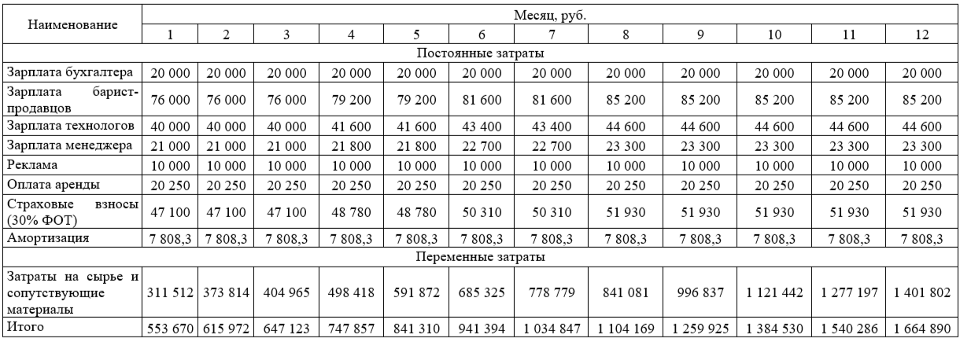

Рисунок 14 – Постоянные и переменные издержки для стартап-проекта «Edi Cup», рассчитанные на 1 год

## 2.4 Маркетинговый план

Для того, чтобы успешно реализовывать продукцию бренда «Edi Cup» в качестве съедобных стаканчиков для кофе, можно предложить внедрить следующие маркетинговые мероприятия:

1. Исследование рынка. На первом этапе реализации маркетинговых мероприятий необходимо будет провести детальное исследование рынка кофе и съедобных стаканчиков в Оренбурге, а также определить целевую аудиторию, ее потребности и предпочтения.
2. Брендинг. На втором этапе реализации маркетинговых мероприятий необходимо будет создать фирменный логотип для наших съедобных стаканчиков «Edi Cup». Можно обратиться к дизайнеру или создать самим узнаваемый и запоминающийся визуальный образ. Нами была рассмотрена идея попробовать сами сделать логотип. Таким образом, был создан прототип логотипа «Edi Cup» (рис. 15).



Рисунок 15 – Прототип логотипа стартапа «Edi Cup»

1. Уникальное предложение. На третьем этапе реализации маркетинговых мероприятий необходимо разработать уникальное предложение для продвижения съедобных стаканчиков для кофе «Edi Cup». Для наших стаканчиков «Edi Cup» можно предложить сделать акцент на экологичности и преимуществах нашего стаканчика. Для этого предлагается создать дополнительные флаеры, помимо информационного флаера, прилагающегося к опроснику потенциальных потребителей «Edi Cup» (рис. 16).

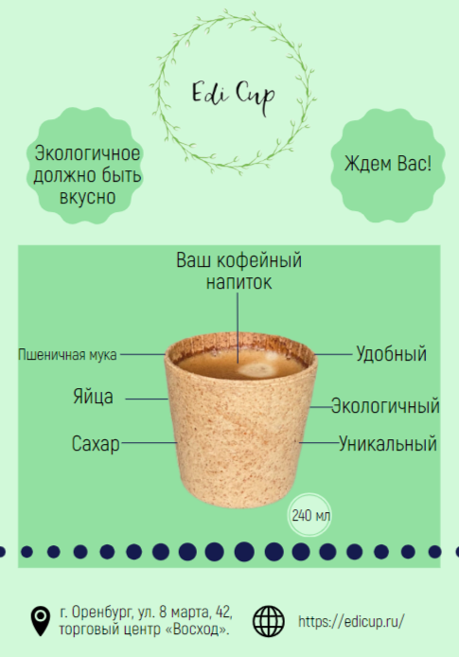

Рисунок 16 - Прототип флаера для стартапа «Edi Cup» с прототипом логотипа

1. Создание сайта. Четвертым этапом реализации маркетинговых мероприятий будет создание сайта в форме онлайн-магазина. С помощью него клиенты, в том числе потенциальные покупатели, смогут ознакомиться с продукцией и сделать заказ.

Нами был разработан прототип одностраничного сайта для стартапа «Edi Cup». Публичная ссылка на эту страницу: http://edicup.tilda.ws/page49275257.htmlp.

На рисунке 17 представлена обложка сайта для стартапа «Edi Cup».

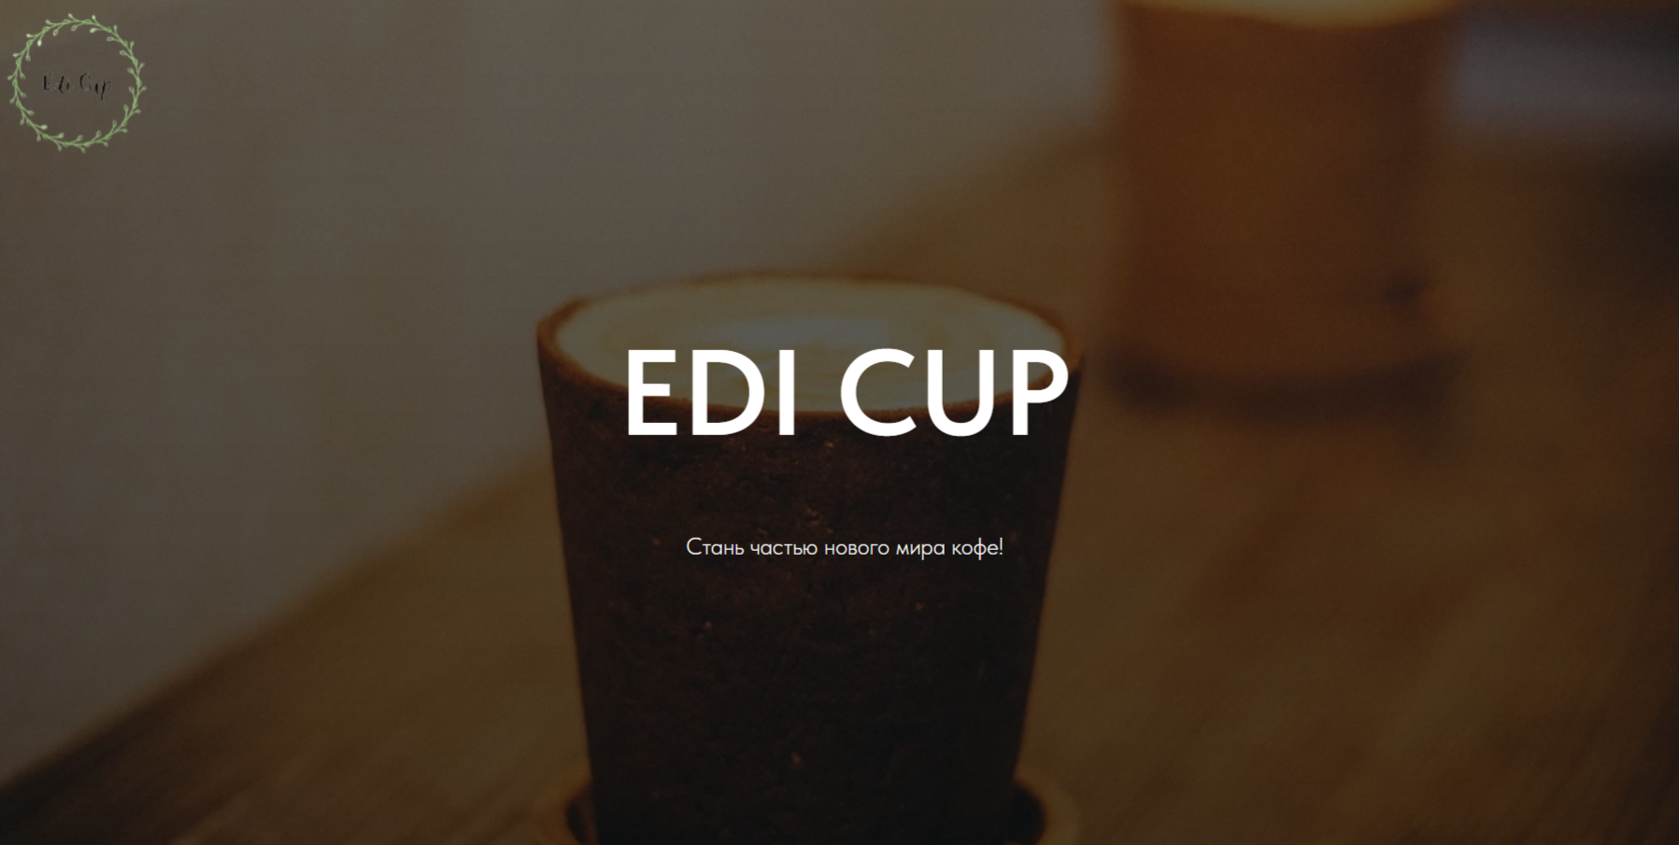

Рисунок 17 – Обложка сайта для стартапа «Edi Cup»

На обложке сайта представлен логотип стартап-проекта «Edi Cup» в левом верхнем углу. Также внимание привлекает заголовок сайта – Само название проекта. Ниже представлена вдохновляющая фраза для посетителей сайта: «Стань частью нового мира кофе!».

На рисунке 18 изображен второй блок сайта для стартапа «Edi Cup».

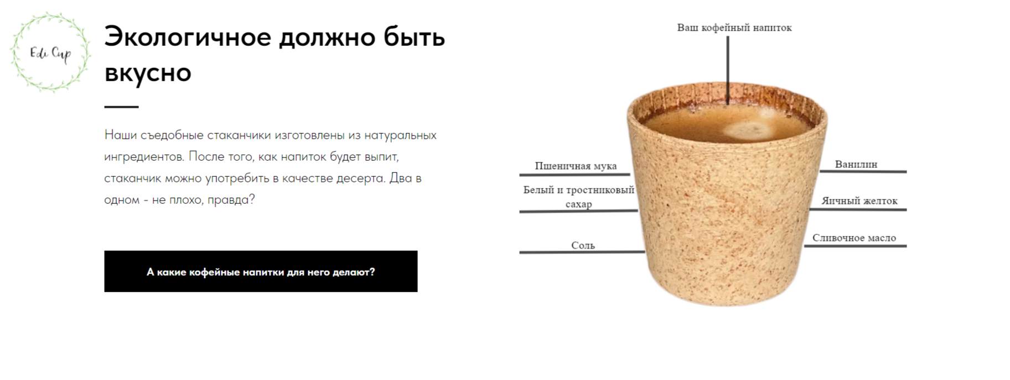

Рисунок 18– Второй блок сайта для стартапа «Edi Cup»

Второй блок сайта имеет заголовок «Экологичное должно быть вкусно». Данный заголовок можно считать девизом стартапа «Edi Cup». Ниже слева представлена небольшое предисловие для проекта: «Наши съедобные стаканчики изготовлены из натуральных ингредиентов. После того, как напиток будет выпит, стаканчик можно употребить в качестве десерта. Два в одном – не плохо, правда?». Справа представлен прототип съедобного стаканчика «Edi Cup», а также проиллюстрированы его ингредиенты: пшеничная мука, белый и тростниковый сахар, соль, ванилин, яичный желток и сливочное масло.

Также ниже представлена дополнительная кнопка «А какие кофейные напитки для него делают?». Данная кнопка перемещает экран посетителя сайта на блок, который будет дальше. В данном блоке будет представлена информация о том, какие кофейные напитки можно попробовать в съедобном стаканчике «Edi Cup».

На рисунке 19 изображен третий блок сайта для стартапа «Edi Cup».



Рисунок 19 – Третий блок сайта для стартапа «Edi Cup»

В третьем блоке нашего сайта представлена небольшая информация про компанию «Edi Cup»: «Edi Cup» существует на рынке не так давно, однако мы уже успели завоевать сердца не одного десятка человек. Наша цель во многом схожа с целями наших клиентов – провести время приятно и с пользой. «Почему съедобные стаканчики?» - спросите Вы. «Потому что это вкусно, экологично, а еще поднимает настроение!» - ответим мы. В наших стаканчиках «Edi Cup» может быть не только вкусный кофе. Наши стаканчики «Edi Cup» можно также приобрести отдельно, они отлично дополнят ваш вечер с друзьями или ваше мероприятие. Уверены, что Вы уже заинтересовались. Скорее нажимайте кнопку и подбирайте удобный для Вас вариант».

Таким образом, ниже представлена дополнительная кнопка «Подобрать вариант», которая перенесет экран посетителя сайта на блок, который представлен чуть ниже и на котором представлена информация для приобретения съедобных стаканчиков в опт.

На рисунке 20 изображен четвертый блок сайта для стартапа «Edi Cup».

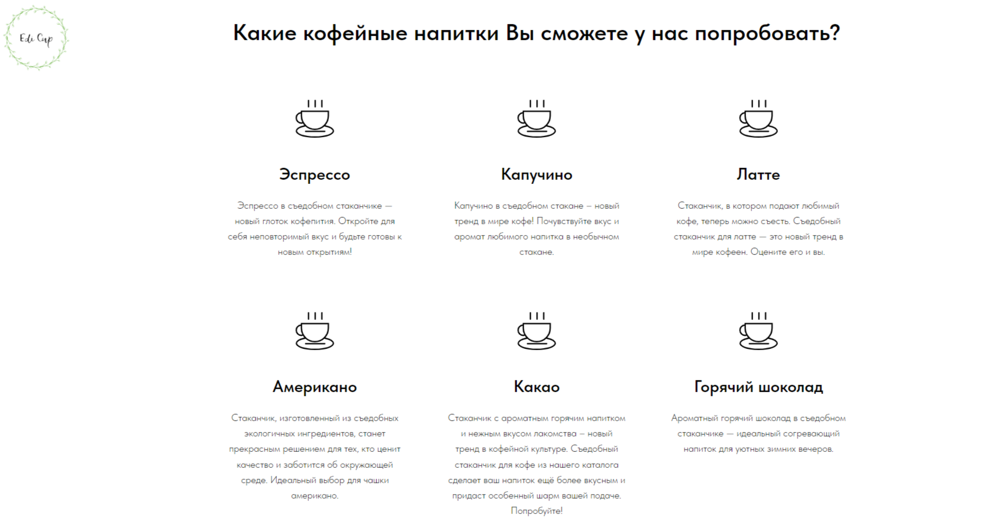

Рисунок 20 – Четвертый блок сайта для стартапа «Edi Cup»

В четвертом блоке нашего сайта для стартапа «Edi Cup» представлена информация о кофейных напитках, которые можно попробовать в съедобных стаканчиках «Edi Cup». Блок имеет заголовок «Какие кофейные напитки Вы сможете у нас попробовать?». Посетителям предлагается попробовать следующие кофейные напитки, а также предоставляются следующие ободряющие фразы:

* Эспрессо. Эспрессо в съедобном стаканчике — новый глоток кофепития. Откройте для себя неповторимый вкус и будьте готовы к новым открытиям!
* Капучино. Капучино в съедобном стакане – новый тренд в мире кофе! Почувствуйте вкус и аромат любимого напитка в необычном стакане.
* Латте. Стаканчик, в котором подают любимый кофе, теперь можно съесть. Съедобный стаканчик для латте — это новый тренд в мире кофеен. Оцените его и вы.
* Американо. Стаканчик, изготовленный из съедобных экологичных ингредиентов, станет прекрасным решением для тех, кто ценит качество и заботится об окружающей среде. Идеальный выбор для чашки американо.
* Какао. Стаканчик с ароматным горячим напитком и нежным вкусом лакомства – новый тренд в кофейной культуре. Съедобный стаканчик для кофе из нашего каталога сделает ваш напиток ещё более вкусным и придаст особенный шарм вашей подаче. Попробуйте!
* Горячий шоколад. Ароматный горячий шоколад в съедобном стаканчике — идеальный согревающий напиток для уютных зимних вечеров.

На рисунке 21 изображен пятый блок сайта для стартапа «Edi Cup».

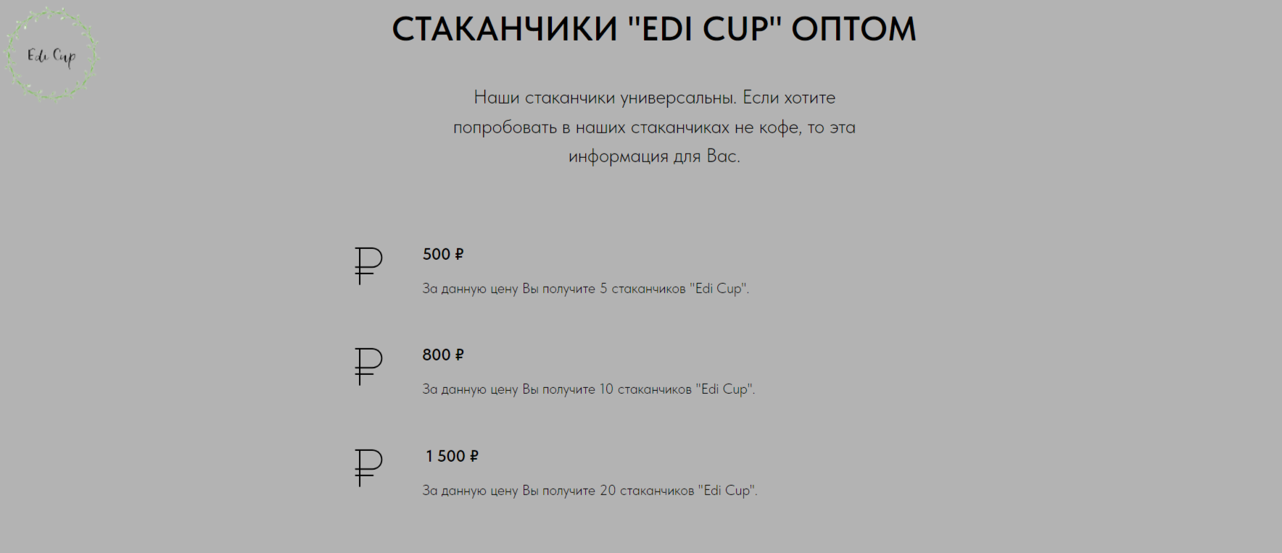

Рисунок 21 – Пятый блок сайта для стартапа «Edi Cup»

В пятом блоке сайта для стартапа «Edi Cup» представлена информация для тех посетителей сайта, которые заинтересованы в покупке съедобных стаканчиков отдельно оптом. Блок имеет следующий заголовок: «Стаканчики «Edi Cup» оптом», а также ниже представлен подзаголовок имеющий следующий текст: «Наши стаканчики универсальны. Если хотите попробовать в наших стаканчиках не кофе, то эта информация для Вас». Ниже представлена следующая информация:

* 500 ₽. За данную цену Вы получите 5 стаканчиков "Edi Cup".
* 800 ₽. За данную цену Вы получите 10 стаканчиков "Edi Cup".
* 1 500 ₽. За данную цену Вы получите 20 стаканчиков "Edi Cup".

На рисунке 22 изображен шестой блок сайта для стартапа «Edi Cup».

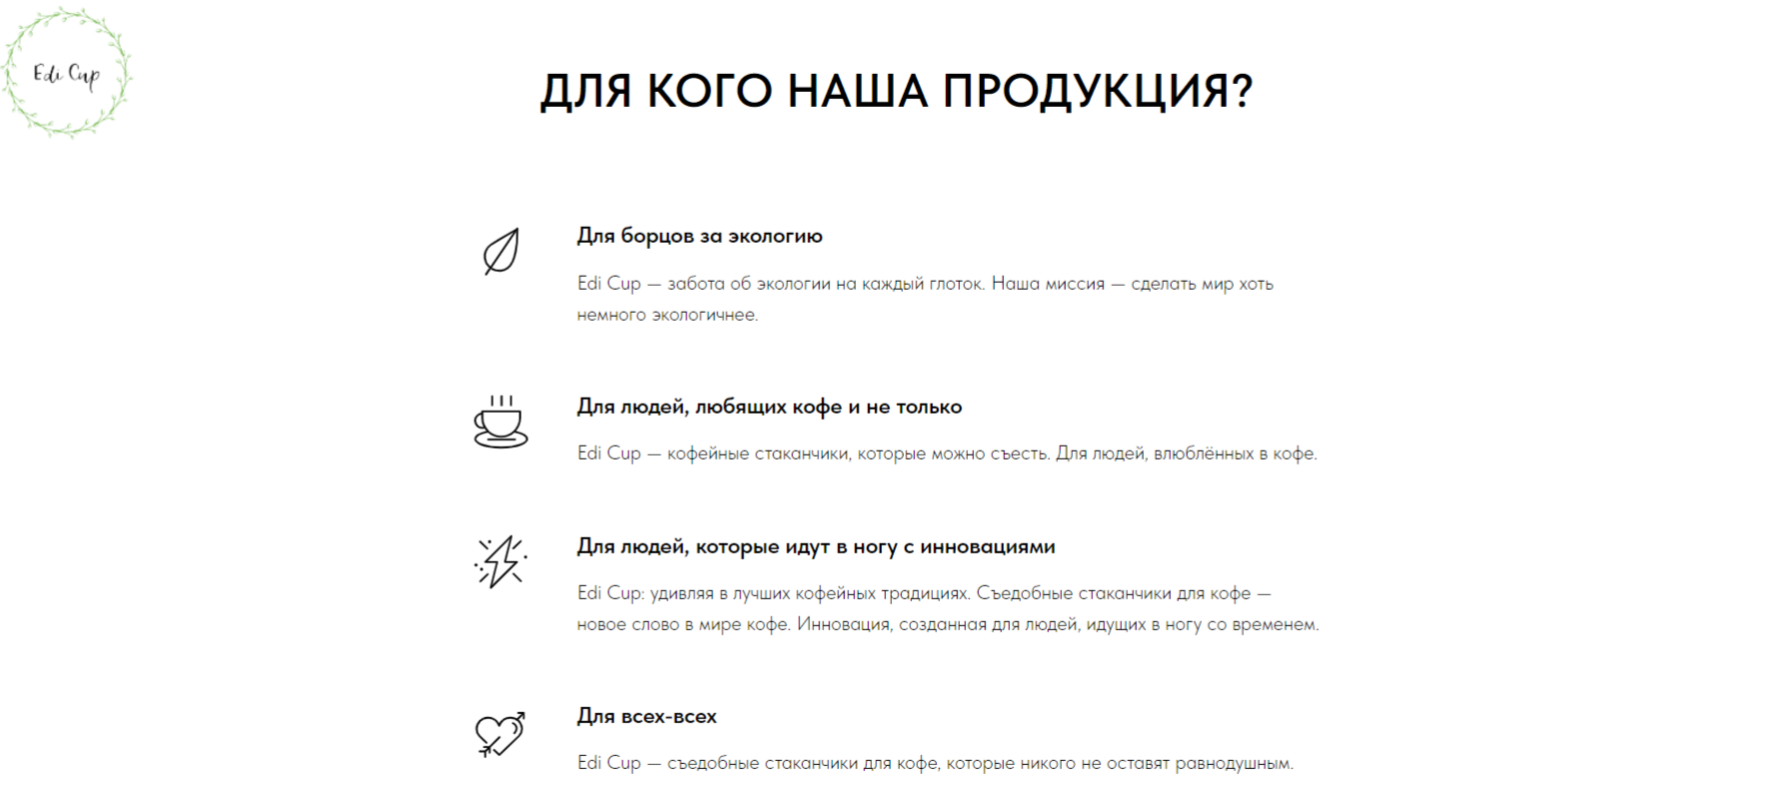

Рисунок 22 – Шестой блок сайта для стартапа «Edi Cup»

В шестом блоке сайта для стартапа «Edi Cup» представлена информация о целевой аудитории для стартапа «Edi Cup». Блок имеет следующие заголовок: «Для кого наша продукция?». Также в блоке ниже представлена следующая информация о целевой аудитории для стартапа «Edi Cup»:

* Для борцов за экологию. Edi Cup — забота об экологии на каждый глоток. Наша миссия — сделать мир хоть немного экологичнее.
* Для людей, любящих кофе и не только. Edi Cup — кофейные стаканчики, которые можно съесть. Для людей, влюблённых в кофе.
* Для людей, которые идут в ногу с инновациями. Edi Cup: удивляя в лучших кофейных традициях. Съедобные стаканчики для кофе — новое слово в мире кофе. Инновация, созданная для людей, идущих в ногу со временем.
* Для всех-всех. Edi Cup — съедобные стаканчики для кофе, которые никого не оставят равнодушным.

На рисунке 23 изображен седьмой блок сайта для стартапа «Edi Cup».

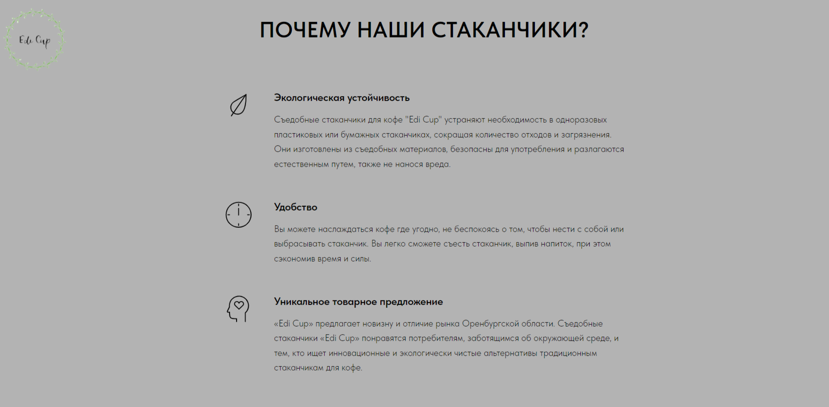

Рисунок 23 – Седьмой блок сайта для стартапа «Edi Cup»

В седьмом блоке сайта для стартапа «Edi Cup» представлена информация о преимуществах стартапа «Edi Cup». Блок имеет следующий заголовок: «Почему наши стаканчики?». Ниже также представлена следующая информация о преимуществах стартапа «Edi Cup»:

* Экологическая устойчивость. Съедобные стаканчики для кофе "Edi Cup" устраняют необходимость в одноразовых пластиковых или бумажных стаканчиках, сокращая количество отходов и загрязнения. Они изготовлены из съедобных материалов, безопасны для употребления и разлагаются естественным путем, также не нанося вреда.
* Удобство. Вы можете наслаждаться кофе где угодно, не беспокоясь о том, чтобы нести с собой или выбрасывать стаканчик. Вы легко сможете съесть стаканчик, выпив напиток, при этом сэкономив время и силы.
* Уникальное товарное предложение. «Edi Cup» предлагает новизну и отличие рынка Оренбургской области. Съедобные стаканчики «Edi Cup» понравятся потребителям, заботящимся об окружающей среде, и тем, кто ищет инновационные и экологически чистые альтернативы традиционным стаканчикам для кофе.

На рисунке 24 изображен восьмой блок сайта для стартапа «Edi Cup».

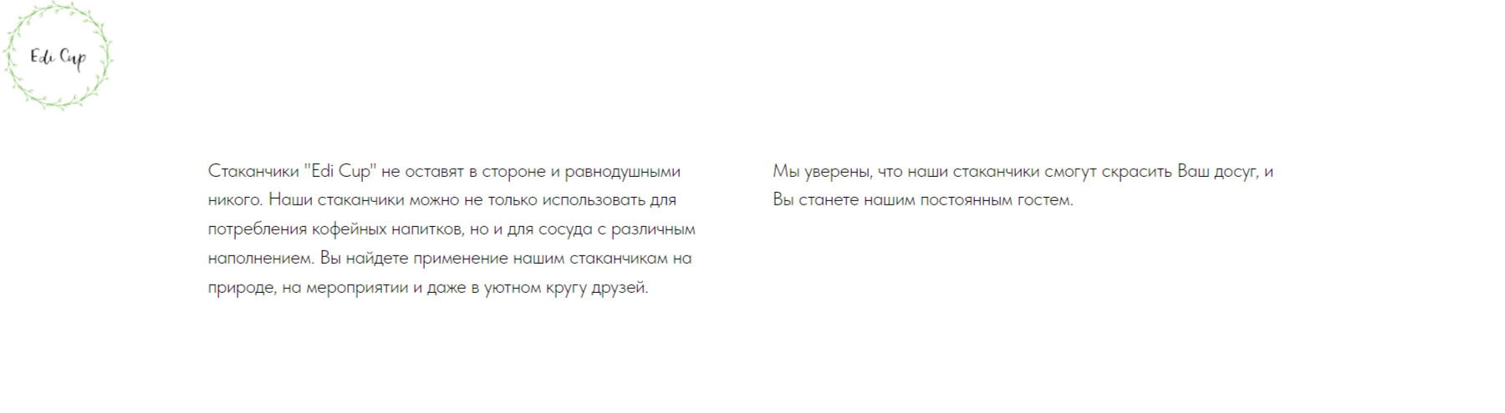

Рисунок 24 – Восьмой блок сайта для стартапа «Edi Cup»

В восьмом блоке сайта для стартапа «Edi Cup» представлены сценарии использования продукта и их результаты. Слева блока представлен следующий текст, относящийся к сценариям использования продукта: «Стаканчики "Edi Cup" не оставят в стороне и равнодушными никого. Наши стаканчики можно не только использовать для потребления кофейных напитков, но и для сосуда с различным наполнением. Вы найдете применение нашим стаканчикам на природе, на мероприятии и даже в уютном кругу друзей». Справа представлен текст, относящийся к результатам описанных сценариев: «Мы уверены, что наши стаканчики смогут скрасить Ваш досуг, и Вы станете нашим постоянным гостем».

На рисунке 25 изображен девятый блок сайта для стартапа «Edi Cup».

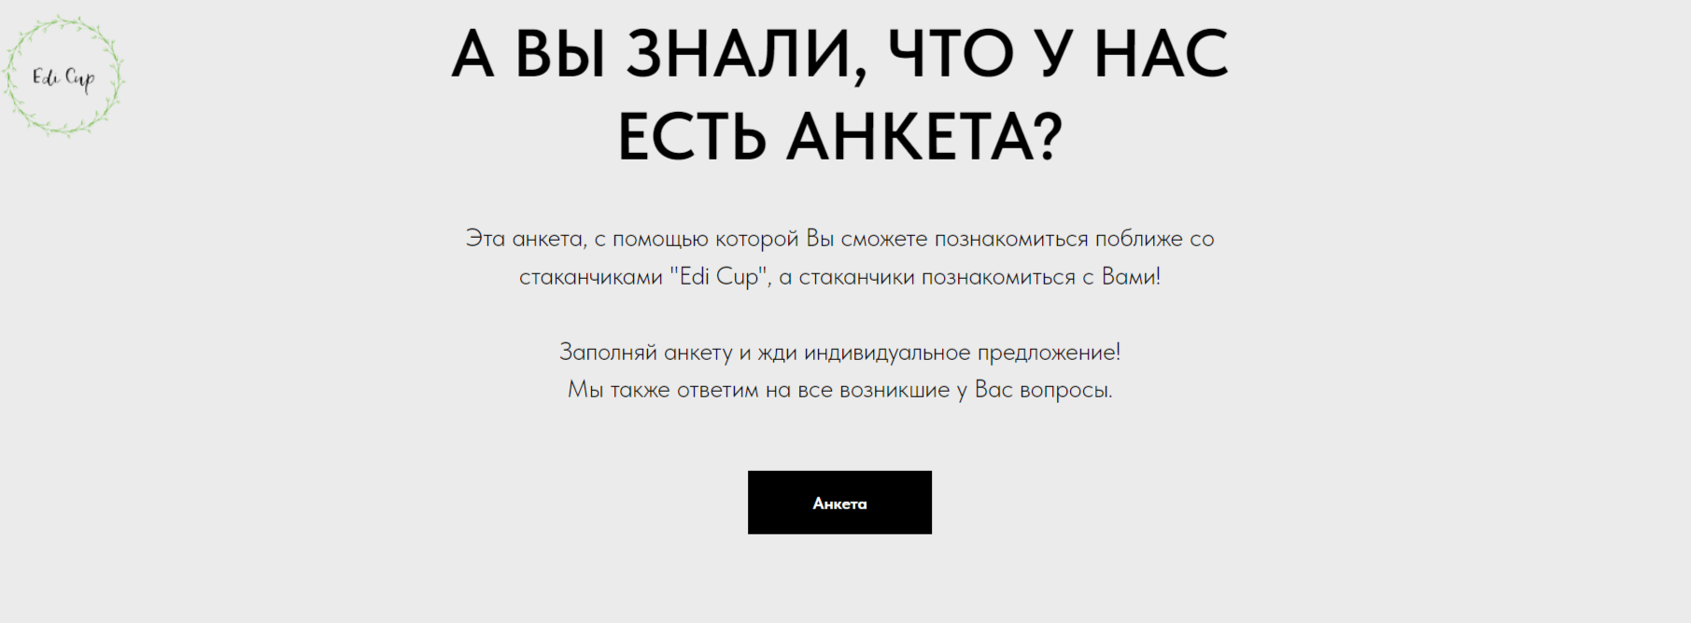

Рисунок 25 – Девятый блок сайта для стартапа «Edi Cup»

В девятом блоке сайта для стартапа «Edi Cup» содержится информация о призыве к действию посетителей сайта. Блок имеет следующий заголовок: «А вы знали, что у нас есть анкета?». Ниже представлена информация о данном предложении: «Эта анкета, с помощью которой Вы сможете познакомиться поближе со стаканчиками "Edi Cup", а стаканчики познакомиться с Вами!». Также еще ниже представлен сам призыв к действию: «Заполняй анкету и жди индивидуальное предложение! Мы также ответим на все возникшие у Вас вопросы». Следом идет дополнительная кнопка «Анкета», которая при нажатии отправляет посетителя сайта на дополнительную страницу в интернете, где в Google Формах представлена анкета для клиентов.

Данная анкета содержит в себе вопросы, с помощью которых пользователи смогут узнать немного о стаканчике, а мы о пользователях. В результате прохождения анкеты пользователям на почту, которую они укажут в анкете, придет обратное индивидуальное сообщение, в котором будет подробнее представлена информация о нашем продукте, а также ответы на вопросы пользователей.

На рисунке 26 изображен десятый блок сайта для стартапа «Edi Cup».

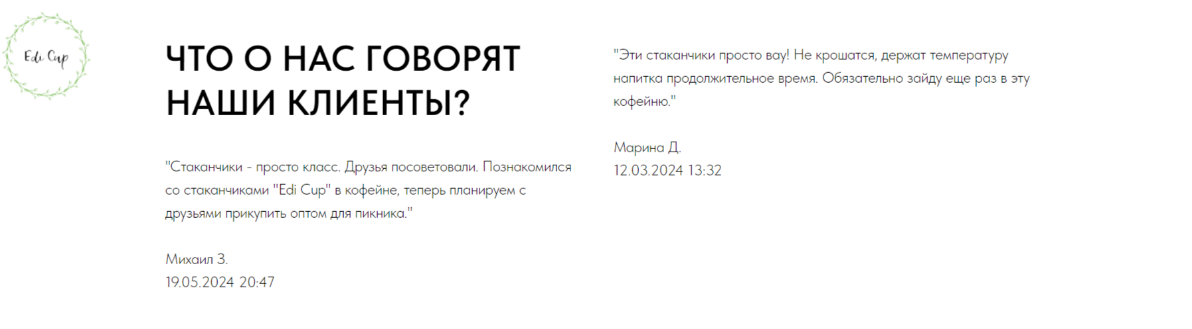

Рисунок 26 – Десятый блок сайта для стартапа «Edi Cup»

В десятом блоке сайта для стартапа «Edi Cup» представлены социальные доказательства. Наш выбор пал на представление отзывов клиентов. Необходимо отметить, что стартап не является реализованным, а сайт сделан в форме прототипа. Все представленные блоки являются основой для будущего полноценного сайта при реализации проекта «Edi Cup».

Данный блок имеет следующий заголовок: «Что о нас говорят наши клиенты?». В блоке представлено два отзыва: слева и справа. Отзыв, который находится слева, имеет следующий текст: «"Стаканчики - просто класс. Друзья посоветовали. Познакомился со стаканчиками "Edi Cup" в кофейне, теперь планируем с друзьями прикупить оптом для пикника.» Михаил З. 19.05.2024 20:47». Отзыв, который находится справа, имеет следующий текст: «"Эти стаканчики просто вау! Не крошатся, держат температуру напитка продолжительное время. Обязательно зайду еще раз в эту кофейню." Марина Д. 12.03.2024 13:32».

На рисунке 27 изображен одиннадцатый блок (подвал) сайта для стартапа «Edi Cup».



Рисунок 27 – Одиннадцатый блок (подвал) сайта для стартапа «Edi Cup»

Одиннадцатый блок, или подвал, сайта для стартапа «Edi Cup» содержит в себе сопутствующую информацию. Сверху по центру блока представлен логотип «Edi Cup». Ниже идет строка «Контакты». Далее следует дружелюбное повествование для пользователей сайта: «Мы будем рады видеть Вас в качестве наших клиентов. Уверены - Вы не пожалеете!». Затем представлена контактная информация:

460019, Россия, Оренбургская область, Оренбург

Шарлыкское шоссе, 1/2

Телефон: +7 (922) 111 11 11

Email: edicup@mail.ru

Контактный номер телефона и почта представлены выдуманные, так как это только прототип сайта и стартап не реализован. Контактный номер телефона будет представлен в будущем реальный, которым будет владеть менеджер стартапа «Edi Cup». Электронная почта также не является реальной, но планируется, что она будет иметь именно эти данные.

1. Использование социальных сетей. На пятом этапе маркетинговых мероприятий необходимо будет создать аккаунты в популярных социальных сетях. В основном наша целевая аудитория использует социальную сеть Вконтакте. В этом аккаунте в социальной сети необходимо будет публиковать креативный и привлекательный контент, а также клиенты тоже смогут делать в ней заказы нашей продукции.
2. Реклама. На шестом этапе маркетинговых мероприятий необходимо будет разместить рекламу о наших стаканчиках «Edi Cup» в местных медиапространствах, сотрудничать с радио и телевидением. Также не лишним будет рекламировать наш продукт на уличных баннерах, на транспорте.
3. Акции и скидки. Седьмым этапом будет составление и реализация скидочных предложений. Приятные бонусы могут порадовать покупателей, которые в скором времени снова придут за продуктом.
4. Участие в мероприятиях. На восьмом этапе будет предложено участие в различных местных мероприятиях, как связанных с экологией, так и в обычных крупных мероприятиях для горожан. Это поможет повысить осведомленность потребителей и впоследствии способствует продвижению наших стаканчиков «Edi Cup».
5. Отзывы и рекомендации. На девятом этапе необходимо будет собирать отзывы, предложения или замечания от наших покупателей насчет продукта «Edi Cup» в форме анкетирования. Анкеты можно высылать на почту вместе с чеком для тех, кто заказывает онлайн, а также предлагать QR-код с анкетой для тех, кто приходит в оффлайн формате. Это поможет увидеть ошибки или же шаги к улучшению и продвижению продукции «Edi Cup».

Также необходимо создать информационную кампанию для повышения осведомленности потребителей о преимуществах съедобной посуды, в которую будут входить следующие аспекты:

1. Основным каналом рекламы станет социальная сеть Вконтакте, которую широко используется наша целевая аудитория. Также будут раздаваться информационные листовки в торговом центре, где расположена точка продажи. Это позволит донести информацию о нашей кофейне и съедобных стаканчиках до потребителей и привлечь их внимание к уникальной концепции нашего продукта.
2. Проведение мастер-классов на тему приготовления кофе и кофейных напитков для съедобных стаканчиков «Edi Cup». Организация интересных и информационных мастер-классов, где все желающие смогут получить информацию о преимущественных характеристиках кофе в съедобных стаканчиках, а также получат различные «лайфхаки» по приготовлению кофе и кофейных напитков. Данное мероприятие поможет не только привлечь внимание потенциальной аудитории, но и создать и укрепить имидж компании в глазах всех клиентов.
3. Принятие участия в проходящих фестивалях и ярмарках в городе Оренбурге. Привлечение внимания потенциальной аудитории путем участия в таких мероприятиях, как «Европа-Азия», «День города», на различных крупных концертах на открытом воздухе. Также можно предлагать наши стаканчики с кофе в зимнее время года, а именно в местах открытия ёлок, куда приезжают перевозные фургончики с различной едой и напитками, чтобы посетители смогли не замерзнуть и с удовольствием провести время. Участие в таких мероприятиях предоставит нам возможность презентовать наш продукт, а именно съедобные стаканчики для кофе, и, конечно же, привлечь внимание аудитории.
4. Сотрудничество со средствами массовой информации. В данном случае можно предложить местным СМИ проведение интервью с руководителями и теми, кто начинал данный бизнес в городе Оренбург, где они смогут рассказать историю открытия, с чего начинали, какие были проблемы, какие были идеи и многое другое. Это также поможет расположить аудиторию к нам, потому что потребители будут видеть и знать, тех, кто занимается данным делом.

Организация мероприятий по продвижению продукции для привлечения внимания потенциальных потребителей также необходимо для стартапа «Edi Cup». К данным мероприятиям можно отнести следующие:

1. Предоставление разнообразных скидочных предложений и проведение различных акций. Здесь подразумевается предложение скидок для потребителей при покупке кофе в нашем съедобном стаканчике или же при покупке конкретного количества стаканчиков с кофе. Данные инструменты помогут привлечь внимание потенциальных потребителей и усилить интерес у уже существующих покупателей.
2. Для привлечения покупателей будут предоставляться различные скидки. Например, акция «1+1», где второй стаканчик будет со скидкой 30%. Также будут предусмотрены скидки для постоянных клиентов. Постоянство будет определяться с помощью специальной визитки, на которой будет отмечено количество совершенных покупок. Первые 5 покупок дадут право на скидку 5%, а последующие 5 покупок – на скидку 10%. Для предотвращения подделок визитка будет скреплена специальным стикером.

Также был создан прототип визитки со скидками созданного прототипа логотипа «Edi Cup» (рис. 28, рис. 29).



Рисунок 28 – Лицевая сторона скидочной карточки с прототипом логотипа стартапа «Edi Cup»

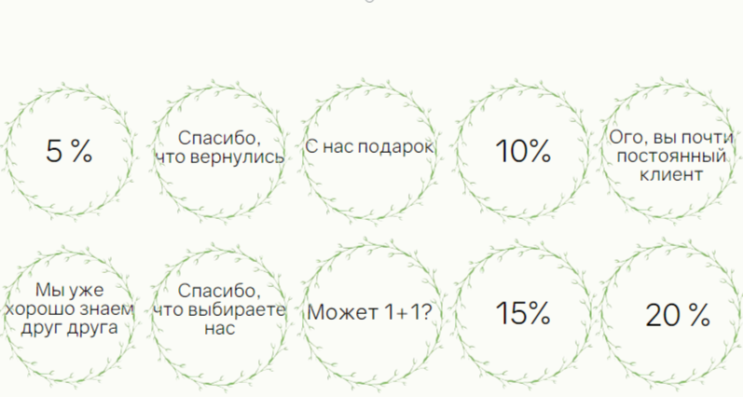

Рисунок 29 – Оборотная сторона скидочной карточки с прототипом логотипа стартапа «Edi Cup»

# ГЛАВА 3. РЕЗУЛЬТАТИВНОСТЬ ПРОЕКТА

## 3.1 Возможные риски

Риски присутствуют во всех сферах жизнедеятельности, и экономическая область не является исключением. Изучение рынка и анализ конкурентов подтвердили потенциал и востребованность новой идеи - производство и реализацию съедобных стаканчиков для кофе. Однако, несмотря на перспективность проекта, существуют возможные риски, которые необходимо учитывать.

В таблице 6 представим предполагаемые риски для данного проекта и их оценку по удельному весу.

Таблица 6 – Предполагаемые риски и их оценка по удельному весу

|  |  |
| --- | --- |
| Наименование риска | Wi, вес |
| Несвоевременная поставка материалов | 0,3 |
| Трудности с выбором квалифицированной силы | 0,15 |
| Неустойчивость спроса | 0,25 |
| Рост цен на представленные материалы | 0,15 |
| Стихийные бедствия | 0,05 |
| Законодательство в области общественного питания | 0,1 |
| Итого | 1 |

По результатам анализа таблицы, можно сделать вывод, что наибольший удельный вес в структуре рисков занимает риск «Несвоевременная поставка материалов» (0,3). На втором месте по убыванию находится риск «Неустойчивость спроса» (0,25). Далее следуют риски «Трудности с выбором квалифицированной силы» (0,15) и «Рост цен на представленные материалы» (0,15). Далее по убыванию следует риск «Законодательство в области общественного питания» (0,1). Наименьший удельный вес занимает риск «Стихийные бедствия» (0,05).

Также необходимо провести оценку уровня риска, задействовав при этом нейтральную сторону – экспертов.

В таблице 7 представим оценку уровня рисков для стартапа «Edi Cup».

Таблица 7 – Оценка уровня риска

|  |  |  |  |  |  |
| --- | --- | --- | --- | --- | --- |
| Наименование риска | Эксперты | | | Vi, средняя вероятность | Wi*Vi |
| 1 | 2 | 3 |
| Несвоевременная поставка материалов | 65 | 50 | 70 | 61,7 | 21,5 |
| Трудности с выбором квалифицированной силы | 60 | 65 | 60 | 61,6 | 9,24 |
| Неустойчивость спроса | 60 | 40 | 70 | 56,7 | 17 |
| Рост цен на поставленные материалы | 70 | 70 | 65 | 68,3 | 13,66 |
| Стихийные бедствия | 25 | 25 | 50 | 33,3 | 1,6 |
| Законодательство в области общественного питания | 45 | 50 | 70 | 55,0 | 5,5 |

На данном этапе анализа рисков для стартапа «Edi Cup» необходимо выделить те риски, показатель Wi*Vi которых больше 10. На основе таблицы можно выделить следующие риски, данный параметр которых больше 10: риск «Несвоевременная поставка материалов» - параметр составляет 21,5, риск «Неустойчивость спроса» - параметр составляет 17, риск «Рост цен на поставленные материалы» - параметр составляет 13,66.

Полученная информация позволяет сделать вывод о том, что на данные риски необходимо делать больший упор при реализации данного стартапа, однако риски «Трудности с выбором квалифицированной силы» - параметр составляет 9,24, «Законодательство в области общественного питания» - параметр составляет 5,5, «Стихийные бедствия» - параметр составляет 1,6, нельзя оставлять в стороне, а также следует обращать на них внимание и предпринимать соответствующие действия.

Так как риски в данном стартапе имеют разную вероятность наступления, но сам факт того, что они имеют место быть, говорит о том, что необходимо рассмотреть подробнее данные риски и предложить меры по их минимизации.

В таблице 8 представлена оценка рисков в стартапе «Edi Cup».

Таблица 8 – Оценка рисков проекта

|  |  |  |
| --- | --- | --- |
| Наименование риска | Причины риска | Рекомендуемые меры компенсации |
| Несвоевременность поставки материалов | Нарушение графика поставок, проблемы с транспортировкой | Создание резервного фонда материалов, разработка стратегии поиска новых поставщиков. |
| Трудности с выбором квалифицированной силы | Недостаточное количество специалистов на рынке, высокая конкуренция за квалифицированных кадров | Создание системы обучения сотрудников, инвестиции в развитие кадрового резерва. |
| Неустойчивость спроса | Изменения в предпочтениях потребителей, недостаточная проработка маркетинговой стратегии, снижение покупательной способности населения | Разработка гибкой маркетинговой стратегии, проведение маркетинговых исследований, взаимодействие с клиентами для выявления их потребностей и предпочтений. |
| Рост цен на представленные материалы | Нестабильность рынка, недостаточная диверсификация поставщиков | Диверсификация поставщиков, поиск альтернативных материалов |
| Стихийные бедствия | Землетрясения, наводнения, пожары, которые могут привести к повреждению оборудования и производственных объектов, а также к остановке производства | Проведение аварийно-спасательных учений, создание плана действий на случай стихийных бедствий, подготовка сотрудников к действиям в экстремальных ситуациях. |
| Законодательство в области общественного питания | Изменение законодательства в области общественного питания, необходимость адаптации производства к новым требованиям, рост затрат на соответствие стандартам качества и безопасности | Контроль за соблюдением законодательства, проведение обучающих семинаров для сотрудников, внедрение стандартов качества и безопасности. |

Таким образом, в стартапе «Edi Cup» было выделено и рассмотрено 6 видов рисков, которые сопровождают проект. Также был проведен их анализ и дана оценка экспертов, рассмотрены причины возникновения и даны рекомендации для уменьшения их влияния.

## 3.2 Срок окупаемости

Срок окупаемости является одним из важных показателей, рассчитываемых при планировании любого проекта. Данный показатель определяет время, за которое вложенные деньги в проект должны вернуться. Срок окупаемости рассчитывается с учетом всех переменных и постоянных издержек, а также на основе планируемых доходов и расходов.

Срок окупаемости проекта сопровождается показателем «Точка безубыточности». Данный показатель определяет объем производства и реализации продукции, при котором расходы будут компенсированы доходами, а при производстве и реализации каждой последующей единицы товара бизнес начет получать прибыль.

Для того, чтобы рассчитать показатель «Точка безубыточности», а после и «Срок окупаемости» необходимо для начала определить переменные и постоянные издержки для стартапа «Edi Cup».

В таблице 9 представлены переменные издержки для производства самого стаканчика в стартапе «Edi Cup».

Таблица 9 - Переменные издержки для производства съедобного стаканчика «Edi Cup» в расчете на 1 шт.

|  |  |  |
| --- | --- | --- |
| Показатель | Объем | Стоимость, руб. |
| Сливочное масло, г | 15 | 17,92 |
| Белый сахар(рассыпной), г | 12 | 0,96 |
| Тростниковый сахар (рассыпной), г | 12 | 2,72 |
| Соль, г | 0,125 | 0,01 |
| Ванилин, г | 0,125 | 0,44 |
| Яйцо, яичный желток, г | 0,125 | 0,03 |
| Мука пшеничная, г | 36 | 2,34 |
| Горький шоколад, г | 16 | 12,98 |
| Пищевая пленка, см | 15 | 1,50 |
| Салфетки, шт. | 1 | 1,60 |
| Пластиковые ложки, шт. | 1 | 0,74 |
| Итого | - | 41,23 |

Итоговая стоимость переменных затрат для производства 1 стаканчика «Edi Cup» составляет 41,23 руб.

В таблице 10 представлены постоянные издержки для производства 1 стаканчика в стартапе «Edi Cup» на 1 месяц.

Таблица 10 - Постоянные издержки для производства съедобного стаканчика «Edi Cup» на 1 месяц

|  |  |
| --- | --- |
| Показатель | Стоимость, руб. |
| Аренда точки | 20250 |
| Холодильник | 3083,3 |
| Плита | 1666,7 |
| Разделочный стол | 633,3 |
| Десертные кольца из нержавеющей стали | 833,3 |
| Кастрюли | 166,7 |
| Ножи | 100 |
| Тарелки из нержавеющей стали | 41,67 |
| Итого | 26 775 |

Итоговая стоимость постоянных затрат для производства 1 стаканчика на 1 месяц составляет 26 775 руб.

Так как в данном стартапе предлагается реализация разных кофейных напитков в съедобных стаканчиках, а именно кофе и кофейных напитков, то необходимо рассчитать затраты по каждому виду кофе и кофейного напитка.

В таблице 11 представлены переменные издержки для кофе в стартапе «Edi Cup».

Таблица 11 - Переменные издержки для кофе в расчете на 1 напиток

|  |  |  |  |  |
| --- | --- | --- | --- | --- |
| Вид кофе | Молоко, мл | Кофе, г | Вода, мл | Затраты, руб. |
| Эспрессо | - | 16 | 70 | 32,63 |
| Капучино | 150 | 16 | 70 | 48,76 |
| Латте | 200 | 16 | 70 | 54,14 |
| Американо | - | 16 | 170 | 33,53 |
| Итого | 350 | 64 | 380 | 169,09 |

Таким образом, исходя из данной таблицы можно сказать, что видами кофе, которые будут реализовываться в стартапе «Edi Cup» являются следующие: эспрессо, капучино, латте, американо. Данные виды кофе были выбраны исходя из того, что они являются более «ходовыми», то есть потребители их часто покупают.

Сумма затрат на переменные издержки для кофе в расчете на 1 напиток составляют 169,09 руб.

В таблице 12 представлены переменные издержки для кофейных напитков в стартапе «Edi Cup».

Таблица 12 - Переменные издержки для кофейных напитков в расчете на 1 напиток

|  |  |  |  |  |  |
| --- | --- | --- | --- | --- | --- |
| Вид кофейного напитка | Какао-порошок, г | Молоко (горячее), мл | Молоко (холодное), мл | Сахар, г | Затраты, руб. |
| Какао | 30 | - | 250 | 30 | 57,78 |
| Горячий шоколад | 35 | 50 | 100 | 20 | 50,98 |
| Итого | 65 | 50 | 350 | 50 | 108,76 |

Таким образом, исходя из данной таблицы можно сказать, что видами кофейных напитков, которые будут реализовываться в стартапе «Edi Cup» являются следующие: какао, горячий шоколад. Данные виды кофейных напитков были выбраны также исходя из того, что они являются более «ходовыми», то есть потребители их часто покупают.

Итоговая стоимость переменных издержек для кофе и кофейных напитков составляет 277,85 руб.

В таблице 13 представлены постоянные издержки для кофе и кофейных напитков в стартапе «Edi Cup» в расчете на 1 месяц.

Таблица 13 - Постоянные издержки для кофе и кофейных напитков в расчете на 1 месяц

|  |  |
| --- | --- |
| Показатель | Затраты, руб. |
| Кофемашина (зерновая) | 1166,7 |
| Питчер из нержавеющей стали | 116,7 |
| Итого | 1 283,4 |

Так как наш проект занимается производством и реализацией съедобных стаканчиков для и кофе, и соответственно, реализует кофе, то представим совокупные затраты, а также рассчитаем точку безубыточности по каждому виду стаканчика с кофейным напитком на месяц и на день.

В таблице 14 представлены совокупные постоянные и переменные издержки на 1 съедобный стаканчик.

Таблица 14 - Совокупные постоянные и переменные издержки на 1 съедобный стаканчик «Edi Cup» и напиток в нем

|  |  |  |  |  |  |  |
| --- | --- | --- | --- | --- | --- | --- |
| Товар | Совокупные постоянные издержки, руб. | Совокупные переменные издержки, руб. | Себестоимость, руб. | Цена,  руб. | Т/б  месяц | Т/б  день |
| Стакан+  Эспрессо | 74,89 | 73,86 | 148,75 | 170 | 2695 | 87 |
| Стакан+  Капучино | 74,89 | 89,99 | 164,88 | 190 | 2579 | 83 |
| Стакан+  Латте | 74,89 | 95,36 | 170,25 | 190 | 2743 | 88 |
| Стакан+  Американо | 74,89 | 74,76 | 149,65 | 170 | 2724 | 88 |
| Стакан+  Какао | 74,89 | 99,01 | 173,90 | 200 | 2551 | 82 |
| Стакан+  Горячий шоколад | 74,89 | 92,21 | 167,10 | 190 | 2644 | 85 |
| Итого | 449,34 | 525,18 | 874,52 | - | 15937 | 514 |

Таким образом, в совокупности точка безубыточности для наших стаканчиков в месяц составляет 15 937 стаканчика, а в день – 514 стаканчиков.

Далее необходимо рассчитать срок окупаемости проекта «Edi Cup».

В таблице 15 представим план доходов и расходов на первые два года деятельности стартапа «Edi Cup».

Таблица 15 - План доходов и расходов на первые два года деятельности стартапа «Edi Cup»

|  |  |  |
| --- | --- | --- |
| Показатели | Сумма в первый год деятельности, руб. | Сумма во второй год деятельности, руб. |
| Выручка от реализации продукции | 11 353 440 | 40 893 030 |
| Затраты на производство и реализацию | 12 335 973 | 31 784 969 |
| Страховые взносы | 599 130 | 623 160 |
| Доход | -982 533 | 9 108 061 |
| Налоговые платежи | 102 539 | 910 806 |
| Чистая прибыль | -1 085 073 | 8 197 255 |

Таким образом, на основании представленной таблицы можно сделать вывод о том, что в первый год деятельности проект будет терпеть убыток, но уже во второй год чистая прибыль равна 8 281 584 руб.

Таким образом, в промежутке между первым и вторым годом прослеживается предполагаемый срок окупаемости. Рассмотрим подробнее.

В таблице 16 проведем оценку эффективности проекта «Edi Cup».

Таблица 16 - Оценка эффективности проекта «Edi Cup»

|  |  |  |  |  |  |  |
| --- | --- | --- | --- | --- | --- | --- |
| № месяца | Выручка (доход), руб. | Ежемесячные затраты, руб. | Валовая прибыль (убыток), руб. | Налоги УСН (10%), руб. | Чистая прибыль (убыток) после уплаты налогов, руб. | Чистая прибыль нарастающим итогом, руб. |
| 1 | 344 100 | 553 670 | -209 570 | 3 441 | -213 011 | -213 011 |
| 2 | 412 920 | 615 972 | -203 052 | 4 129 | -207 181 | -420 192 |
| 3 | 447 330 | 647 123 | -199 793 | 4 473 | -204 267 | -624 459 |
| 4 | 580 320 | 747 857 | -167 537 | 5 803 | -173 340 | -797 799 |
| 5 | 689 130 | 841 310 | -152 180 | 6 891 | -159 072 | -956 870 |
| 6 | 797 940 | 941 394 | -143 454 | 7 979 | -151 433 | -1 108 303 |
| 7 | 953 250 | 1 034 847 | -81 597 | 9 533 | -91 130 | -1 199 433 |
| 8 | 1 029 510 | 1 104 169 | -74 659 | 10 295 | -84 955 | -1 284 387 |
| 9 | 1 220 160 | 1 259 925 | -39 765 | 12 202 | -51 967 | -1 336 354 |
| 10 | 1 439 640 | 1 384 530 | 55 110 | 14 396 | 40 714 | -1 295 640 |
| 11 | 1 639 590 | 1 540 286 | 99 304 | 9 930 | 89 374 | -1 206 267 |
| 12 | 1 799 550 | 1 664 890 | 134 660 | 13 466 | 121 194 | -1 085 073 |
| 13 | 1 966 950 | 1 727 193 | 239 757 | 23 976 | 215 782 | -869 291 |
| 14 | 2 218 050 | 1 914 099 | 303 951 | 30 395 | 273 556 | -595 735 |
| 15 | 2 469 150 | 2 101 006 | 368 144 | 36 814 | 331 329 | -264 406 |
| 16 | 2 841 150 | 2 287 913 | 553 237 | 55 324 | 497 913 | 233 507 |

На основе таблицы можно сказать, что первые 9 месяцев проект будет терпеть убытки, а уже на 10 месяц реализации проекта наблюдается появление валовой и чистой прибыли. Срок окупаемости составляет 16 месяцев. Таким образом, проект является перспективным на рынке города Оренбурга.

# ЗАКЛЮЧЕНИЕ

Таким образом, идея данного стартап-проекта заключается в том, что приоритетным направлением проекта является создание съедобных стаканчиков для кофе, и, исходя из того, что одноразовая посуда является одним из основных загрязнителей окружающей среды, идея производства стаканчиков, которые можно использовать для приема напитков и затем безопасно употребить внутрь, выглядит не только инновационно, но и ответственно.

В настоящее время существует огромная потребность в поиске альтернативных решений для борьбы с проблемой использования пластиковых и бумажных стаканчиков. Такая посуда, хотя и является удобной в использовании, создает огромное количество отходов, загрязняющих окружающую среду и наносящих ущерб природе.

Съедобные стаканчики для кофе – это инновационное решение, которое идеально подходит как для любителей кофе на ходу, так и для заведений общественного питания, стремящихся снизить свой углеродный след и внедрить более экологичные практики.

Данный проект предполагает создание стартапа под брендом «Edi Cup». Это стартап, который будет заниматься созданием и сбытом съедобных стаканчиков для кофе в Оренбургской области, а именно в городе Оренбурге. Наша цель - предложить потребителям удобный и экологически чистый продукт, который не требует отдельного утилизационного процесса.

Для данного проекта было предложено реализовывать следующие кофейные напитки в съедобном стаканчике:

* Эспрессо;
* Капучино;
* Латте;
* Американо;
* Какао;
* Горячий шоколад.

Также был разработан и представлен производственный план, который состоит из 9 этапов и продолжительность которого составляет 13 недель. Среди этапов представлены следующие:

1. Исследование рынка и разработка концепции
2. Разработка бизнес-плана
3. Поиск сотрудников
4. Разработка технологического процесса
5. Поиск поставщиков
6. Закупка сырья и материалов
7. Запуск производства и реализации продукции
8. Мониторинг и анализ
9. Масштабирование производства (при наступлении срока окупаемости)

Финансовый план состоит из 2 видов затрат. Первый вид – затраты, которые необходимы до того момента, пока не будет поступать чистая прибыль, или по-другому первоначальные инвестиции. В данный вид затрат будут входить следующие статьи расходов: затраты на оплату труда 8 сотрудников, в числе которых бухгалтер, четыре бариста-продавцов, два технолога и менеджер, затраты на рекламу, оплата аренды точки, где будут производиться и продаваться съедобные стаканчики, страховые взносы, которые составляют 30% от фонда оплаты труда, затраты на сырье и сопутствующие материалы. Предварительный расчет показал, что данные затраты составляют 7 843 968 руб.

Второй вид – затраты, которые необходимы для дальнейшего существования и развития стартап-проекта «Edi Cup». В данный вид затрат входят покупки единовременного характера, а именно покупки следующего оборудования: холодильник, плита, разделочные столы, десертные кольца из нержавеющей стали, кастрюли, ножи, тарелки из нержавеющей стали, кофемашина (зерновая), питчер из нержавеющей стали. Данные затраты составили 93 700 рублей. Также второй вид затрат финансового плана состоит из постоянных и переменных издержек.

Первоначальные инвестиции для стартапа «Edi Cup» составляют 7 843 968 рублей. Срок окупаемости проекта – 16 месяцев, или 1 год и 4 месяца. Точка безубыточности наступит при производстве наших стаканчиков в месяц 15 937 стаканчика, а в день – 514 стаканчиков.

Маркетинговый план включает в себя маркетинговые мероприятия, а именно исследование рынка, брендинг, уникальное предложение, создание сайта, использование социальных сетей, рекламу, акции и скидки, участие в мероприятиях, отзывы и рекомендации, информационную кампанию, а именно социальные сети, проведение мастер-классов, принятие участие в фестивалях, сотрудничество со СМИ, мероприятия по продвижению, а именно предоставление скидок и акций.

В ходе разработки стартапа были рассмотрены и проанализированы следующие риски:

* Несвоевременная поставка материалов;
* Трудности с выбором квалифицированной силы;
* Неустойчивость спроса;
* Рост цен на представленные материалы;
* Стихийные бедствия;
* Законодательство в области общественного питания.

Таким образом, данный проект является одним из способов очищения и улучшения окружающей среды от традиционных одноразовых стаканчиков.

# СПИСОК ИСПОЛЬЗУЕМЫХ ИСТОЧНИКОВ

**Нормативно-правовые акты**

1. Гражданский кодекс Российской Федерации (часть вторая) от 26.01.1996 N 14-ФЗ.
2. Закон РФ от 07.02.1992 N 2300-1 «О защите прав потребителей»;
3. Налоговый кодекс Российской Федерации (часть вторая) от 05.08.2000 N 117-ФЗ.
4. Постановление Правительства Оренбургской области от 22 февраля 2018 г. N 97-п "Об утверждении положения о порядке накопления и сбора твердых коммунальных отходов на территории Оренбургской области"
5. Постановление Правительства РФ от 06.04.2011 N 244 «Об утверждении правил выдачи санитарно-эпидемиологического заключения на виды деятельности (работ, услуг), продукцию, проекты нормативных актов».
6. Постановление Правительства Оренбургской области от 25.12.2018 № 892-пп  
   "Об утверждении государственной программы "Охрана окружающей среды Оренбургской области"
7. Санитарные правила и нормы (СанПиН) 2.3.2.1324-03 «Гигиенические требования к срокам годности и условиям хранения пищевых продуктов».
8. Трудовой кодекс Российской Федерации от 30.12.2001 N 197-ФЗ.
9. Федеральный закон от 30.03.1999 N 52-ФЗ «О санитарно-эпидемиологическом благополучии населения»;
10. Федеральный закон от 08.08.2001 N 129-ФЗ «О государственной регистрации юридических лиц и индивидуальных предпринимателей»;
11. Федеральный закон от 10.01.2002 N 7-ФЗ «Об охране окружающей среды».

**Литература**

1. Антипенко М.В., Атрощенко Ю.В., Ворончук В.В. Создание кофейной лавки со съедобными стаканчиками «GREENCUP» // Банковский бизнес и финансовая экономика: глобальные тренды и перспективы развития : материалы IV Междунар. науч.- практ. конф. молодых ученых, магистрантов и аспирантов, Минск, 24 мая 2019 г. / Белорус. гос. ун-т ; редкол.: А. А. Королёва (гл. ред.) [и др.]. – Минск : БГУ, 2019. – С. 44-50.
2. Афоничкин, А. И.  Финансовый менеджмент в 2 ч. Часть 2. Финансовая политика предприятия : учебник и практикум для вузов / А. И. Афоничкин, Л. И. Журова, Д. Г. Михаленко ; под редакцией А. И. Афоничкина. — 2-е изд., перераб. и доп. — Москва : Издательство Юрайт, 2023. — 297 с. — (Высшее образование). — ISBN 978-5-534-04396-9. — Текст : электронный // Образовательная платформа Юрайт [сайт]. — URL: <https://urait.ru/bcode/514954> (дата обращения: 24.03.2024).
3. Виханский, О. С. Менеджмент : учебник / О.С. Виханский, А.И. Наумов. — 2-е изд., перераб. и доп. — Москва : Магистр : ИНФРА-М, 2024. — 288 с. - ISBN 978-5-9776-0085-9. - Текст : электронный. - URL: https://znanium.ru/catalog/product/2125913 (дата обращения: 10.02.2024).
4. Воронина, М. В. Финансовый менеджмент : учебник для бакалавров / М. В. Воронина. - 2-е изд., стер. - Москва : Издательско-торговая корпорация «Дашков и К°», 2020. - 384 с.
5. Григорьева Е.А. РАЗРАБОТКА РЕЗУЛЬТАТИВНОЙ СИСТЕМЫ РИСК-МЕНЕДЖМЕНТА ОРГАНИЗАЦИИ // Управленческий учет. 2022. №2-2. С. 399-405
6. Ерина, Е. С. Основы анализа и диагностики финансового состояния пред-приятия : учебное пособие / Е. С. Ерина ; М-во образования и науки Рос. Федерации, Моск. гос. строит. ун-т. — 2-е изд. (эл.). — Электрон. текстовые дан. (1 файл pdf : 97 с.). — Москва : Издательство МИСИ—МГСУ, 2017. — Систем. требования: Adobe Reader XI либо Adobe Digital Editions 4.5 ; экран 10". - ISBN 978-5-7264-1714-1. - Текст : электронный. - URL: https://znanium.com/catalog/product/971723 (дата обращения: 19.01.2024).
7. РАЗРАБОТКА СТРАТЕГИИ УЗКОСПЕЦИАЛИЗИРОВАННОЙ КОМПАНИИ Попов А.А., Лаптева Е.В. Друкеровский вестник. 2019. № 6 (32). С. 115-122.
8. Резник, С. Д. Менеджмент : учебное пособие / С. Д. Резник, И. А. Игошина ; под общ. ред. д-ра экон. наук, проф. С. Д. Резника. — 4-е изд., перераб. и доп. — Москва : ИНФРА-М, 2023. — 367 с. — (Менеджмент в высшей школе). — DOI 10.12737/1514558. - ISBN 978-5-16-017017-6. - Текст : электронный. - URL: https://znanium.com/catalog/product/1937176 (дата обращения: 16.03.2024).
9. Семёнова Ю.А. БИЗНЕС-ПЛАНИРОВАНИЕ ПО ПРОИЗВОДСТВУ СЪЕДОБНЫХ СТАКАНЧИКОВ ДЛЯ КОФЕ В ЕАО // Актуальные проблемы и перспективы развития потребительского рынка. Материалы ХI Всероссийской с международным участием научно-практической конференции студентов и учащихся. Том 2. 2022. Издательство: Пермский институт (филиал) РЭУ им. Г. В. Плеханова. – С. 313-317.
10. СТАТИСТИЧЕСКИЕ МЕТОДЫ ИССЛЕДОВАНИЙ В ЭКОНОМИКЕ Лаптева Е.В., Портнова Л.В. учебное пособие / (2-е издание, переработанное и дополненное) Волгоград, 2022.
11. СУЩНОСТЬ, ЦЕЛИ И СОДЕРЖАНИЕ ДИАГНОСТИКИ СИСТЕМЫ УПРАВЛЕНИЯ ОРГАНИЗАЦИЕЙ Попов А.А., Лаптева Е.В. Друкеровский вестник. 2021. № 6 (44). С. 27-35.
12. Экономика фирмы. Междисциплинарный анализ : учебник для спо / В. И. Гайдук, П. С. Лемещенко, В. Д. Секерин, А. Е. Горохова. — 2-е изд., стер. — Санкт-Петербург : Лань, 2021. — 420 с. — ISBN 978-5-8114-7880-4. — Текст : электронный // Лань : электронно-библиотечная система. — URL: https://e.lanbook.com/book/166931 (дата обращения: 12.03.2024)
13. Экономика фирмы : учебное пособие / под ред. проф. А. Н. Ряховской. — Москва : Магистр : ИНФРА-М, 2020. — 512 с. — (Бакалавриат). - ISBN 978-5-9776-0111-5. - Текст : электронный. - URL: https://znanium.ru/catalog/product/1072236 (дата обращения: 21.03.2024).
14. Экономика фирмы (организации, предприятия) : учебник / под ред. проф. В.Я. Горфинкеля, проф. Т.Г. Попадюк, проф. Б.Н. Чернышева. — 2-е изд. — Москва : Вузовский учебник : ИНФРА-М, 2022. — 296 с. — (Высшее образование: Бакалавриат). - ISBN 978-5-9558-0294-7. - Текст : электронный. - URL: https://znanium.com/catalog/product/1834665 (дата обращения: 22.02.2024).

**Ресурсы Internet**

1. Акимова, Р. А. Анализ целесообразности внедрения концепции экологического маркетинга на предприятиях общественного питания / Р. А. Акимова. — Текст : непосредственный // Молодой ученый. — 2022. — № 16 (411). — С. 325-328. — URL: https://moluch.ru/archive/411/90465/ (дата обращения: 30.03.2024).
2. Официальный портал Правительства Оренбургской области. [Электронный ресурс]. – Режим доступа: https://orenburg-gov.ru/potentsial (дата обращения: 28.03.2023).
3. Официальный сайт компании DRINK&EAT. [Электронный ресурс]. URL: https://drink-and-eat.com/ (Дата обращения: 25.02.2024)
4. Официальный сайт компании Nyam Cup. [Электронный ресурс]. URL: https://nyamcup.ru/ (Дата обращения: 25.02.2024)
5. Самойлов М.А., Ахметшина З.Р., Перов В.В. ПЕРСПЕКТИВЫ ПРИМЕНЕНИЯ СЪЕДОБНОЙ ПОСУДЫ В ОБЩЕСТВЕННОМ ПИТАНИИ // Вестник ВГУИТ. 2020. №3 (85). URL: https://cyberleninka.ru/article/n/perspektivy-primeneniya-sedobnoy-posudy-v-obschestvennom-pitanii (дата обращения: 30.03.2024).
6. Колибри – Режим доступа: Вафельный съедобный стаканчик для кофе (<https://colibriopt.ru/stakanchik>) (дата обращения: 14.03.2024)
7. Bloomberg -–Режим доступа: Edible Coffee Cups From Good-Edi Could Cut Environmental Waste – Bloomberg (<https://www.bloomberg.com/news/articles/2023-05-19/edible-coffee-cups-from-good-edi-could-cut-environmental-waste>) (дата обращения: 25.01.2024)
8. Buhler – Режим доступа: Reducing plastic waste with edible coffee cups (<https://www.buhlergroup.com/global/en/media/media-releases/reducing_plasticwastewithediblecoffeecups.html>) (дата обращения: 17.02.2024)
9. Comunicaffe – Режим доступа: Bühler and start-up Cupffee join forces to create edible coffee cups (<https://www.comunicaffe.com/buhler-group-and-bulgarian-start-up-cupffee-join-forces-to-create-edible-coffee-cups/>) (дата обращения: 29.03.2024)
10. Edible cup coffee – Режим доступа: Edible cups (<https://ediblecup.coffee/ru/>) (дата обращения: 10.01.2024)
11. Fabricators.ru – Режим доступа: Как начать производство съедобных стаканчиков для кофе (<https://fabricators.ru/article/proizvodstvo-sedobnyh-stakanchikov-dlya-kofe>) (дата обращения: 24.02.2024)
12. Kitchen stories – Режим доступа: Der Cookie Cup | Rezept | Kitchen Stories (<https://www.kitchenstories.com/de/rezepte/der-cookie-cup>) (дата обращения: 13.02.2024)
13. MTPAK COFFEE – Режим доступа: Edible coffee cups: A practical solution to plastic waste? (<https://mtpak.coffee/2022/06/edible-coffee-cups-practical-solution-plastic-waste/>) (дата обращения: 17.02.2024)
14. TimeOut – Режим доступа: Good Edi Cup: a vanilla biscuit takeaway cup that you can eat (<https://www.timeout.com/melbourne/news/introducing-the-good-edi-cup-a-takeaway-cup-you-can-eat-072721>) (дата обращения: 19.01.2024)